

**"Об утверждении регламентов государственных услуг в сфере архитектуры, градостроительства и строительства"**

***Утративший силу***

Постановление акимата Павлодарской области от 24 апреля 2015 года № 111/4. Зарегистрировано Департаментом юстиции Павлодарской области 04 июня 2015 года № 4509. Утратило силу постановлением акимата Павлодарской области от 24 декабря 2020 года № 282/5 (вводится в действие по истечении десяти календарных дней после дня его первого официального опубликования)

      Сноска. Утратило силу постановлением акимата Павлодарской области от 24.12.2020 № 282/5 (вводится в действие по истечении десяти календарных дней после дня его первого официального опубликования).

      В соответствии с пунктом 3 статьи 16 Закона Республики Казахстан от 15 апреля 2013 года "О государственных услугах" акимат Павлодарской области **ПОСТАНОВЛЯЕТ**:

      1. Утвердить прилагаемые:  
      1) регламент государственной услуги "Выдача лицензии на строительно-монтажные работы";  
      2) регламент государственной услуги "Выдача лицензии на проектную деятельность";  
      3) регламент государственной услуги "Выдача лицензии на изыскательскую деятельность";  
      4) регламент государственной услуги "Выдача лицензии на деятельность по организации строительства жилых зданий за счет привлечения денег дольщиков";  
      5) регламент государственной услуги "Аттестация экспертов, осуществляющих экспертные работы и инжиниринговые услуги в сфере архитектурной, градостроительной и строительной деятельности".  
      2. Государственному учреждению "Управление государственного архитектурно-строительного контроля Павлодарской области" в установленном законодательством порядке обеспечить:

      государственную регистрацию настоящего постановления территориальном органе юстиции;

      в течении десяти календарных дней после государственной регистрации настоящего постановления в территориальном органе юстиции направление на официальное опубликование в средствах массовой информации и информационно-правовой системе "Әділет";

      размещение настоящего постановления на интернет ресурсе акимата Павлодарской области.

      3. Контроль за выполнением настоящего постановления возложить на первого заместителя акима области Турганова Д.Н.  
      4. Настоящее постановление вводится в действие по истечении десяти календарных дней после дня его первого официального опубликования.

|  |  |
| --- | --- |
| *Аким области* | *К. Бозумбаев* |

|  |  |
| --- | --- |
|  | Утвержден постановлением акимата Павлодарской области от "24" апреля 2015 года № 111/4 |

**Регламент**  
**государственной услуги "Выдача лицензии на строительно-монтажные работы"**

      Сноска. Регламент - в редакции постановления акимата Павлодарской области от 16.02.2016 № 37/2 (вводится в действие по истечении десяти календарных дней после дня его первого официального опубликования).

**1. Общие положения**

      1. Государственная услуга "Выдача лицензии на строительно-монтажные работы" (далее – государственная услуга) оказывается государственным учреждением "Управление государственного архитектурно – строительного контроля Павлодарской области" (далее – услугодатель).

      Прием заявлений и выдача результата оказания государственной услуги осуществляются через:

      1) Некоммерческое акционерное общество "Государственная корпорация "Правительство для граждан" (далее – Государственная корпорация);  
      2) веб-портал "электронного правительства": www.egov.kz (далее – портал).  
      2. Форма оказания государственной услуги: электронная (частично автоматизированная) и (или) бумажная.  
      3. Результатом оказания государственной услуги является выдача лицензии, переоформление и выдача дубликата лицензии на строительно-монтажные работы, либо мотивированный ответ об отказе в предоставлении государственной услуги в случаях и по основаниям, предусмотренным пунктом 10 стандарта государственной услуги "Выдача лицензии на строительно-монтажные работы", утвержденного приказом исполняющего обязанности Министра национальной экономики Республики Казахстан от 27 марта 2015 года № 276 (далее – стандарт).

      Форма предоставления результата оказания государственной услуги: электронная.

      При обращении услугополучателя через портал результат государственной услуги направляется услугополучателю в "личный кабинет" в форме электронного документа, удостоверенного электронной цифровой подписью (далее – ЭЦП) уполномоченного лица услугодателя.

      В случае обращения услугополучателя за результатом оказания государственной услуги на бумажном носителе результат оказания государственной услуги оформленной в электронной форме распечатывается.

**2. Описание порядка действий структурных подразделений (работников)**  
**услугодателя в процессе оказания государственной услуги**

      4. Основанием для начала процедуры (действия) по оказанию государственной услуги является наличие заявления услугополучателя и документы предусмотренные пунктом 9 стандарта.  
      5. Содержание каждой процедуры (действия), входящей в состав процесса оказания государственной услуги, длительность ее выполнения:  
      1) с момента сдачи пакета документов в Государственную корпорацию или портал при выдаче, переоформлении лицензии при реорганизации юридического лица-лицензиата в форме выделения и разделения и при переоформлении лицензии с присвоением категории – 15 (пятнадцать) рабочих дней (день приема заявлений и документов не входит в срок оказания государственной услуги):

      регистрация заявления сотрудником канцелярии услугодателя производится в день поступления;

      рассмотрение заявления руководителем услугодателя и направление ответственному сотруднику услугодателя для исполнения в день поступления;

      проверка ответственным сотрудником услугодателя с момента получения документов услугополучателя на полноту предоставленных документов, в случае неполноты предоставленных документов, отказ в дальнейшем рассмотрении заявления 2 (два) рабочих дня;

      в случае полноты представленных документов, при выдаче лицензии или приложения к лицензии в рамках имеющейся лицензии ответственным сотрудником услугодателя осуществляется лицензионный контроль, а так же подготовка ответственным сотрудником услугодателя заключения на соответствие заявителя квалификационным требованиям и подготовка материалов к заседанию лицензионной комиссии 10 (десять) рабочих дней;

      рассмотрение лицензионной комиссией материалов прикрепленных к заявлению, на соответствие квалификационным требованиям и заключения структурного подразделения, утверждение протокола заседания лицензионной комиссии по итогам рассмотрения на соответствие квалификационным требованиям 2 (два) рабочих дня;

      отправка ответственным сотрудником услугодателя запроса с положительным результатом, либо запроса с мотивированным отказом на подписание руководителю услугодателя 1 (один) рабочий день;

      подписание запроса руководителем услугодателя в день поступления.

      2) выдача дубликата лицензии – 2 (два) рабочих дня (день приема заявлений и документов не входит в срок оказания государственной услуги):

      регистрация заявления сотрудником канцелярии услугодателя производится в день поступления;

      рассмотрение заявления руководителем услугодателя и направление ответственному сотруднику услугодателя для исполнения в день поступления;

      проверка документов ответственным сотрудником услугодателя с момента получения документов услугополучателя на полноту предоставленных документов, в случае неполноты предоставленных документов, отказ в дальнейшем рассмотрении заявления 1 (один) рабочий день;

      в случае полноты предоставленных документов, ответственным сотрудником услугодателя рассмотрение заявления и отправка запроса с положительным результатом, либо запроса с мотивированным отказом на подписание руководителю услугодателя 1 (один) рабочий день;

      подписание запроса руководителем услугодателя в день поступления.

      3) переоформление лицензии при перерегистрации индивидуального предпринимателя-лицензиата, изменением его наименования или юридического адреса, переоформление лицензии при изменении наименования и (или) места нахождения юридического лица-лицензиата, переоформление лицензии в связи с изменением фамилии, имени, отчества (при его наличии) физического лица-лицензиата – 3 (трех) рабочих дней (день приема заявлений и документов не входит в срок оказания государственной услуги):

      регистрация заявления сотрудником канцелярии услугодателя производится в день поступления;

      рассмотрение заявления руководителем услугодателя и направление ответственному сотруднику для исполнения в день поступления;

      проверка документов ответственным сотрудником услугодателя с момента получения документов услугополучателя на полноту предоставленных документов, в случае неполноты предоставленных документов, отказ в дальнейшем рассмотрении заявления 1 (один) рабочий день;

      в случае полноты предоставленных документов, ответственным сотрудником услугодателя рассмотрение заявления и отправка запроса с положительным результатом, либо запроса с мотивированным отказом на подписание руководителю услугодателя 1 (один) рабочий день;

      подготовка ответственным сотрудником услугодателя заключения по соответствию заявителя квалификационным требованиям и отправка запроса с положительным результатом, либо запроса с мотивированным отказом на подписание руководителю услугодателя 1 (один) рабочий день;

      подписание запроса руководителем услугодателя в день поступления.

      6. Результат процедуры (действия) по оказанию государственной услуги, который служит основанием для начала выполнения следующей процедуры (действия):  
      1) зарегистрированное заявление с входящим номером;  
      2) полнота предоставленных документов;  
      3) наличие документа, подтверждающего проведение лицензионного контроля;  
      4) заключение на соответствие заявителя квалификационным требованиям;  
      5) протокол заседания лицензионной комиссии, утвержденный руководителем уполномоченного органа (при выдаче, переоформлении лицензии при реорганизации юридического лица-лицензиата в форме выделения и разделения и переоформлении лицензии с присвоением категории);  
      6) электронный документ, подписанный ЭЦП руководителя услугодателя, или мотивированный ответ об отказе в оказании государственной услуги в форме электронного документа в случае подачи обращения в электронном виде, либо на бумажном носителе в случае подачи обращения в бумажном формате.

**3. Описание порядка взаимодействия структурных подразделений**  
**(работников) услугодателя в процессе оказания государственной услуги**

      7. Перечень работников услугодателя, которые участвуют в процессе оказания государственной услуги:  
      1) сотрудник канцелярии услугодателя – ответственный за регистрацию заявлений на получение государственных услуг;  
      2) ответственный сотрудник услугодателя – за проведение лицензионного контроля, рассмотрение и подготовку поступивших заявлений на заседание лицензионной комиссии услугодателя;  
      3) лицензионная комиссия услугодателя;  
      4) руководитель услугодателя.  
      8. Описание последовательности процедур (действий) между работниками услугодателя с указанием каждой процедуры (действия):

      при выдаче, переоформлении лицензии в связи с реорганизацией юридического лица-лицензиата в форме выделения и разделения и при выдаче дубликата лицензии, переоформлении лицензии в связи перерегистрацией индивидуального предпринимателя-лицензиата, изменением его наименования или юридического адреса, при переоформлении лицензии при изменении наименования и (или) места нахождения юридического лица-лицензиата описание последовательности процедур (действий) между структурными подразделениями (работниками) услугодателя с указанием длительности каждой процедуры (действия) приведены в приложении 1 к настоящему регламенту.

**4. Описание порядка взаимодействия с Государственной корпорацией и (или)**  
**иными услугодателями, а также порядка использования информационных**  
**систем в процессе оказания государственной услуги**

      9. Описание порядка обращения в Государственную корпорацию и (или) к иным услугодателям, длительность обработки запроса услугополучателя.  
      10. Сроки оказания государственной услуги:  
      1) со дня сдачи пакета документов в Государственную корпорацию или портал составляет:

      выдача, переоформление лицензии при реорганизации юридического лица-лицензиата в форме выделения и разделения и при переоформлении лицензии с присвоением категории – 15 (пятнадцать) рабочих дней (день приема заявлений и документов не входит в срок оказания государственной услуги);

      выдача дубликата лицензии – 2 (два) рабочих дня (день приема заявлений и документов не входит в срок оказания государственной услуги);

      переоформление лицензии при перерегистрации индивидуального предпринимателя-лицензиата, изменении его наименования или юридического адреса, переоформления лицензии при изменении наименования и (или) места нахождения юридического лица-лицензиата, переоформлении лицензии при изменения фамилии, имени, отчества (при его наличии) физического лица-лицензиата – 3 (три) рабочих дня (день приема заявлений и документов не входит в срок оказания государственной услуги);

      11. Пошаговые действия и решения через портал (диаграмма функционального взаимодействия при оказании электронной государственной услуги) приведены в приложении 2 к настоящему регламенту:  
      1) услугополучатель осуществляет регистрацию на портале с помощью своего регистрационного свидетельства ЭЦП, которое хранится в интернет-браузере компьютера услугополучателя;  
      2) процесс 1 – прикрепление в интернет-браузер компьютера услугополучателя регистрационного свидетельства ЭЦП, процесс ввода услугополучателем пароля на портале для получения государственной услуги;  
      3) условие 1 – проверка на портале подлинности данных о зарегистрированном услугополучателе через логин индивидуального идентификационного номера или бизнес-идентификационного номера (далее – ИИН/БИН) и пароль;  
      4) процесс 2 – формирование порталом сообщения об отказе в авторизации в связи с имеющимися нарушениями в данных услугополучателя;  
      5) процесс 3 – выбор услугополучателем услуги на портале, указанной в настоящем регламенте, вывод на экран формы заявления для оказания услуги и заполнение услугополучателем формы (ввод данных) с учетом ее структуры и форматных требований, прикреплением к форме заявления необходимых документов в электронном виде;  
      6) процесс 4 – оплата услуги на шлюзе "Электронного правительства" (далее – ШЭП), а затем эта информация поступает в информационную систему;  
      7) условие 2 – проверка в информационной системе факта оплаты за оказание услуги;  
      8) процесс 5 – формирование сообщения об отказе в запрашиваемой услуге, в связи с отсутствием оплаты за оказание услуги на портале;  
      9) процесс 6 – выбор услугополучателем регистрационного свидетельства ЭЦП для удостоверения (подписания) заявления;  
      10) условие 3 – проверка на портале электронного правительства (далее – ПЭП) срока действия регистрационного свидетельства ЭЦП и отсутствия в списке отозванных (аннулированных) регистрационных свидетельств, а также соответствия идентификационных данных между ИИН/БИН, указанным в запросе, и ИИН/БИН, указанным в регистрационном свидетельстве ЭЦП);  
      11) процесс 7 – формирование сообщения об отказе в запрашиваемой услуге в связи с не подтверждением подлинности ЭЦП услугополучателя;  
      12) процесс 8 – удостоверение (подписание) посредством ЭЦП услугополучателя заполненной формы (введенных данных) заявления на оказание услуги;  
      13) процесс 9 – регистрация электронного документа (заявления услугополучателя) в ИС ГБД "Е-лицензирование" и обработка заявления в ИС ГБД "Е-лицензирование";  
      14) условие 4 – проверка услугодателем соответствия услугополучателя квалификационным требованиям и основаниям для выдачи лицензии;  
      15) процесс 10 – формирование сообщения об отказе в запрашиваемой услуге в связи с имеющимися нарушениями в данных услугополучателя в ИС ГБД "Е-лицензирование" на основании заключения услугодателя;   
      16) процесс 11 – получение услугополучателем результата услуги (электронная лицензия), сформированной ИС ГБД "Е-лицензирование". Электронный документ формируется с использованием ЭЦП уполномоченного лица услугодателя.  
      12. Пошаговые действия и решения через информационную систему Государственной корпорации (далее – ИС Государственной корпорации):  
      1) процесс 1 – ввод оператором Государственной корпорации в автоматизированном рабочем месте ИС Государственной корпорации логина и пароля (процесс авторизации) для оказания услуги;  
      2) процесс 2 – выбор оператором Государственной корпорации услуги, указанной в настоящем регламенте, вывод на экран формы заявления для оказания услуги и ввод оператором Государственной корпорации данных услугополучателя, а также данных по доверенности представителя услугополучателя (при нотариально удостоверенной доверенности, при ином удостоверении доверенности – данные доверенности не заполняются);  
      3) процесс 3 – направление заявления через ШЭП в государственную базу данных физических лиц/государственную базу данных юридических лиц (далее – ГБД ФЛ/ ГБД ЮЛ) данных о услугополучателя, а также в Единую нотариальную информационную систему (далее – ЕНИС), данных о доверенности представителя услугополучателя;  
      4) условие 1 – проверка наличия данных услугополучателя в ГБД ФЛ/ГБД ЮЛ, данных доверенности – в ЕНИС;  
      5) процесс 4 – формирование сообщения о невозможности услугополучателя данных в связи с отсутствием данных услугополучателя в ГБД ФЛ/ГБД ЮЛ, данных доверенности – в ЕНИС;  
      6) процесс 5 – заполнение оператором Государственной корпорации формы заявления в части отметки о наличии документов в бумажной форме и сканирование документов, предоставленных услугополучателем, прикрепление их к форме запроса и удостоверение посредством ЭЦП заполненной формы (введенных данных) запроса на оказание услуги;  
      7) процесс 6 – направление электронного документа (заявления услугополучателя), удостоверенного (подписанного) ЭЦП оператором Государственной корпорации, через ШЭП в ИС ГБД "Е-лицензирование";  
      8) процесс 7 – регистрация заявления в ИС ГБД "Е-лицензирование" и обработка услуги в ИС ГБД "Е-лицензирование";  
      9) условие 2 – проверка услугодателем соответствия услугополучателя квалификационным требованиям и основаниям для выдачи лицензии;  
      10) процесс 8 – формирование сообщения об отказе в запрашиваемой услуге в связи с имеющимися нарушениями в данных услугополучателя в ИС ГБД "Е-лицензирование" на основании заключения услугодателя;   
      11) процесс 9 – получение услугополучателем результата услуги (электронная лицензия), сформированной ИС ГБД "Е-лицензирование". Электронный документ формируется с использованием ЭЦП уполномоченного лица услугодателя.  
      13. Подробное описание последовательности процедур (действий), взаимодействий структурных подразделений (работников) услугодателя в процессе оказания государственной услуги, а также описание порядка использования информационных систем в процессе оказания государственной услуги отражается в справочнике бизнес-процессов оказания государственной услуги согласно приложению 3 к настоящему регламенту.

|  |  |
| --- | --- |
|  | Приложение 1 к регламенту государственной услуги "Выдача лицензии на строительно-монтажные работы" |

**Описание последовательности процедур (действий)**  
**структурных подразделений (работников)**

      а) при выдаче, переоформление лицензии при реорганизации юридического лица-лицензиата в форме выделения и разделения и при переоформлении лицензии с присвоением категории:

|  |  |  |  |  |  |  |  |  |
| --- | --- | --- | --- | --- | --- | --- | --- | --- |
|  | Действия процесса | | | | | | | |
| № | № действия (хода, потока работ) | 1 | 2 | 3 | 4 | 6 | 7 | 8 |
| 1 | 2 | 3 | 4 | 5 | 6 | 7 | 8 | 9 |
| 2 | Наименование структурного подразделения | Ответственный сотрудник за регистрацию заявлений | Руководитель услугодателя | Ответственный сотрудник услугодателя | Ответственный сотрудник услугодателя | Лицензионная комиссия услугодателя | Ответственный сотрудник услугодателя | Руководи тель услугодателя |
| 3 | Наименование действия (процесса, процедуры, операции) | Прием заявлений | Рассмотрение и направление ответственному сотруднику для исполнения | Проверка предоставленных документов на полноту содержания | Проверка документов, осуществление лицензионного контроля при выдаче лицензии или приложения к лицензии, подготовка заключения по соответствию заявителя квалификационным требованиям | Рассмотрение материалов прикрепленных в запросе на соответствие квалификационным требованиям и заключения структурного подразделения услугодателя | Отправка запроса с положительным результатом, либо запроса с мотивированным отказом на подписание руководителю услугодателя | Подписание запроса с положительным результатом, либо запроса с мотивированным отказом |
| 4 | Форма завершения (данные, документ, организационно-распорядительное решение) | Копия заявления услугополучателя со штампом регистрации (входящий номер, | Наложение резолюции | Отказ заявителю | Заключение, подготовка рабочих материалов к заседанию лицензионной комиссии | Протокол заседания лицензионной комиссии | Заключение | Решение либо мотивированный отказ |
| 5 | Сроки исполнения | В день поступления | В день поступления | 2 (два) рабочих дня | 10 (десять) рабочих дней | 2 (два) рабочих дня | 1 (один) рабочий день | В день поступления |

      б) выдача дубликата лицензии:

|  |  |  |  |  |  |
| --- | --- | --- | --- | --- | --- |
|  | Действия процесса | | | | |
| 1 | № действия (хода, потока работ) | 1 | 2 | 3 | 4 |
| 1 | 2 | 3 | 4 | 5 | 6 |
| 2 | Наименование структурного подразделения | Ответственный сотрудник за регистрацию заявлений | Руководитель услугодателя | Ответственный сотрудник услугодателя | Руководитель услугодателя |
| 3 | Наименование действия (процесса, процедуры, операции) | Прием заявлений | Рассмотрение и направление ответственному сотруднику для исполнения | Проверка документов, подготовка заключения по соответствию заявителя квалификационным требованиям | Подписание запроса с положительным результатом, либо запроса с мотивированным отказом |
| 4 | Форма завершения (данные, документ, организационно-распорядительное решение) | Копия заявления услугополучателя со штампом регистрации (входящий номер, дата) | Наложение резолюции | Заключение | Решение либо мотивированный отказ |
| 5 | Сроки Исполнения | В день поступления | В день поступления | 2 (два) рабочих дня | В день поступления |

      в) переоформление лицензии при перерегистрации индивидуального предпринимателя-лицензиата, изменении его наименования или юридического адреса, переоформления лицензии при изменении наименования и (или) места нахождения юридического лица-лицензиата:

|  |  |  |  |  |  |
| --- | --- | --- | --- | --- | --- |
|  | Действия процесса | | | | |
| 1 | № действия (хода, потока работ) | 1 | 2 | 3 | 4 |
| 1 | 2 | 3 | 4 | 5 | 6 |
| 2 | Наименование структурного подразделения | Ответственный сотрудник за регистрацию заявлений | Руководитель услугодателя | Ответственный сотрудник услугодателя | Руководитель услугодателя |
| 3 | Наименование действия (процесса, процедуры, операции) | Прием заявлений | Рассмотрение и направление ответственному сотруднику для исполнения | Проверка документов, подготовка заключения по соответствию заявителя квалификационным требованиям | Подписание запроса с положительным результатом, либо запроса с мотивированным отказом |
| 4 | Форма завершения (данные, документ, организационно-распорядительное решение) | Копия заявления услугополучателя со штампом регистрации (входящий номер, дата) | Наложение резолюции | Заключение | Решение либо мотивированный отказ |
| 5 | Сроки Исполнения | В день поступления | В день поступления | 3 (три) рабочих дня | В день поступления |

|  |  |
| --- | --- |
|  | Приложение 2 к регламенту государственной услуги "Выдача лицензии на строительно-монтажные работы" |

**Диаграмма функционального взаимодействия при оказании**  
**государственной услуги через портал**

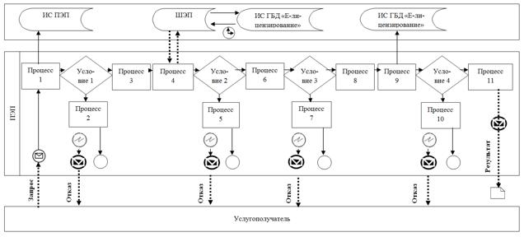

**Условные обозначения и сокращения:**

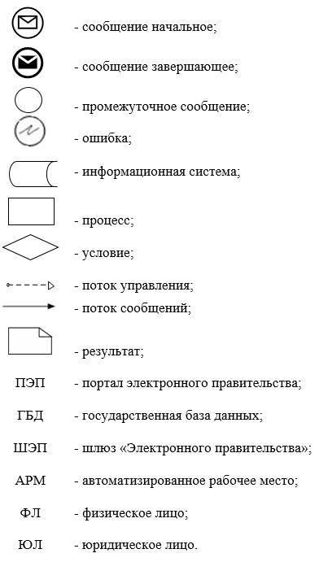

|  |  |
| --- | --- |
|  | Приложение 3 к регламенту государственной услуги "Выдача лицензии на строительно-монтажные работы" |

**Справочник**  
**бизнес-процессов оказания государственной услуги**  
**"Выдача лицензии на строительно-монтажные работы"**

      а) при выдаче, переоформление лицензии при реорганизации юридического лица-лицензиата в форме выделения и разделения и при переоформлении лицензии с присвоением категории:

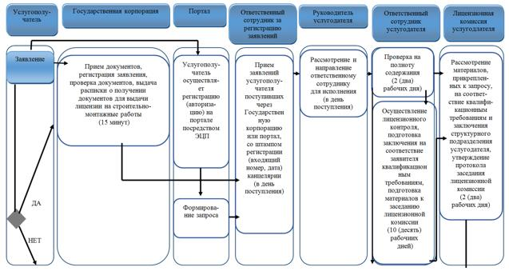

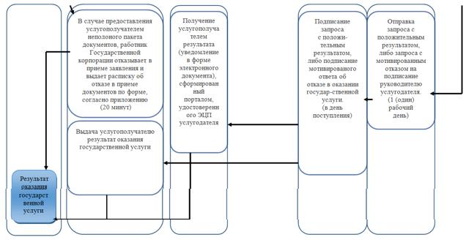

      б) выдача дубликата лицензии:

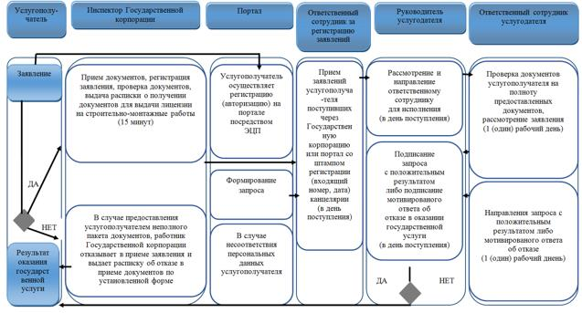

      в) переоформление лицензии при перерегистрации индивидуального предпринимателя-лицензиата, изменении его наименования или юридического адреса, переоформление лицензии при изменении наименования и (или) места нахождения юридического лица-лицензиата:

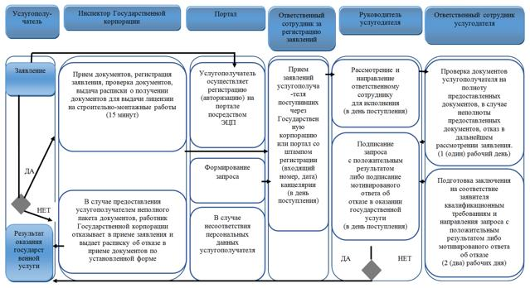

**Условные обозначения:**

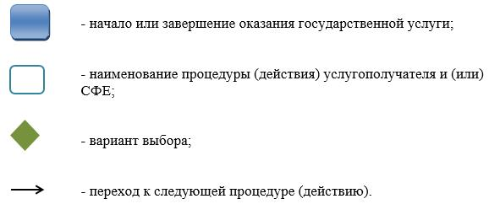

|  |  |
| --- | --- |
|  | Утвержден постановлением акимата Павлодарской области от "24" апреля 2015 года № 111/4 |

**Регламент государственной услуги**  
**"Выдача лицензии на проектную деятельность"**

      Сноска. Регламент - в редакции постановления акимата Павлодарской области от 16.02.2016 № 37/2 (вводится в действие по истечении десяти календарных дней после дня его первого официального опубликования).

**1. Общие положения**

      1. Государственная услуга "Выдача лицензии на проектную деятельность" (далее – государственная услуга) оказывается государственным учреждением "Управление государственного архитектурно – строительного контроля Павлодарской области" (далее – услугодатель).

      Прием заявлений и выдача результата оказания государственной услуги осуществляются через:

      1) Некоммерческое акционерное общество "Государственная корпорация "Правительство для граждан" (далее – Государственная корпорация);  
      2) веб-портал "электронного правительства": www.egov.kz (далее – портал).  
      2. Форма оказания государственной услуги: электронная (частично автоматизированная) и (или) бумажная.  
      3. Результатом оказания государственной услуги является выдача лицензии, переоформление и выдача дубликата лицензии на проектную деятельность, либо мотивированный ответ об отказе в предоставлении государственной услуги в случаях и по основаниям, предусмотренным пунктом 10 стандарта государственной услуги "Выдача лицензии на проектную деятельность", утвержденного приказом исполняющего обязанности Министра национальной экономики Республики Казахстан от 27 марта 2015 года № 276 (далее – стандарт).

      Форма предоставления результата оказания государственной услуги: электронная.

      При обращении услугополучателя через портал результат государственной услуги направляется услугополучателю в "личный кабинет" в форме электронного документа, удостоверенного электронной цифровой подписью (далее – ЭЦП) уполномоченного лица услугодателя.

      В случае обращения услугополучателя за результатом оказания государственной услуги на бумажном носителе результат оказания государственной услуги оформленной в электронной форме распечатывается.

**2. Описание порядка действий структурных подразделений (работников)**  
**услугодателя в процессе оказания государственной услуги**

      4. Основанием для начала процедуры (действия) по оказанию государственной услуги является наличие заявления услугополучателя и документы предусмотренные пунктом 9 стандарта.  
      5. Содержание каждой процедуры (действия), входящей в состав процесса оказания государственной услуги, длительность ее выполнения:  
      1) со дня сдачи пакета документов в Государственную корпорацию или портал при выдаче, переоформлении лицензии при реорганизации юридического лица-лицензиата в форме выделения и разделения и при переоформлении лицензии с присвоением категории – 15 (пятнадцать) рабочих дней (день приема заявлений и документов не входит в срок оказания государственной услуги):

      регистрация заявления сотрудником канцелярии услугодателя производится в день поступления;

      рассмотрение заявления руководителем услугодателя и направление ответственному сотруднику услугодателя для исполнения в день поступления;

      проверка ответственным сотрудником услугодателя с момента получения документов услугополучателя на полноту предоставленных документов, в случае неполноты предоставленных документов, отказ в дальнейшем рассмотрении заявления 2 (два) рабочих дня;

      в случае полноты представленных документов, при выдаче лицензии или приложения к лицензии в рамках имеющейся лицензии ответственным сотрудником услугодателя осуществляется лицензионный контроль, а так же подготовка ответственным сотрудником услугодателя заключения на соответствие заявителя квалификационным требованиям и подготовка материалов к заседанию лицензионной комиссии 10 (десять) рабочих дней;

      рассмотрение лицензионной комиссией материалов прикрепленных к заявлению, на соответствие квалификационным требованиям и заключения структурного подразделения, утверждение протокола заседания лицензионной комиссии по итогам рассмотрения на соответствие квалификационным требованиям 2 (два) рабочих дня;

      отправка ответственным сотрудником услугодателя запроса с положительным результатом, либо запроса с мотивированным отказом на подписание руководителю услугодателя 1 (один) рабочий день;

      подписание запроса руководителем услугодателя в день поступления.

      2) выдача дубликата лицензии – 2 (два) рабочих дня (день приема заявлений и документов не входит в срок оказания государственной услуги):

      регистрация заявления сотрудником канцелярии услугодателя производится в день поступления;

      рассмотрение заявления руководителем услугодателя и направление ответственному сотруднику услугодателя для исполнения в день поступления;

      проверка документов ответственным сотрудником услугодателя с момента получения документов услугополучателя на полноту предоставленных документов, в случае неполноты предоставленных документов, отказ в дальнейшем рассмотрении заявления 1 (один) рабочий день;

      в случае полноты предоставленных документов, ответственным сотрудником услугодателя рассмотрение заявления и отправка запроса с положительным результатом, либо запроса с мотивированным отказом на подписание руководителю услугодателя 1 (один) рабочий день;

      подписание запроса руководителем услугодателя в день поступления.

      3) переоформление лицензии при перерегистрации индивидуального предпринимателя-лицензиата, изменением его наименования или юридического адреса, переоформление лицензии при изменении наименования и (или) места нахождения юридического лица-лицензиата, переоформление лицензии в связи с изменением фамилии, имени, отчества (при его наличии) физического лица-лицензиата – 3 (трех) рабочих дней (день приема заявлений и документов не входит в срок оказания государственной услуги):

      регистрация заявления сотрудником канцелярии услугодателя производится в день поступления;

      рассмотрение заявления руководителем услугодателя и направление ответственному сотруднику для исполнения в день поступления;

      проверка документов ответственным сотрудником услугодателя с момента получения документов услугополучателя на полноту предоставленных документов, в случае неполноты предоставленных документов, отказ в дальнейшем рассмотрении заявления 1 (один) рабочий день;

      в случае полноты предоставленных документов, ответственным сотрудником услугодателя рассмотрение заявления и отправка запроса с положительным результатом, либо запроса с мотивированным отказом на подписание руководителю услугодателя 1 (один) рабочий день;

      подготовка ответственным сотрудником услугодателя заключения по соответствию заявителя квалификационным требованиям и отправка запроса с положительным результатом, либо запроса с мотивированным отказом на подписание руководителю услугодателя 1 (один) рабочий день;

      подписание запроса руководителем услугодателя в день поступления.

      6. Результат процедуры (действия) по оказанию государственной услуги, который служит основанием для начала выполнения следующей процедуры (действия):  
      1) зарегистрированное заявление с входящим номером;  
      2) полнота предоставленных документов;  
      3) наличие документа, подтверждающего проведение лицензионного контроля;  
      4) заключение на соответствие заявителя квалификационным требованиям;  
      5) протокол заседания лицензионной комиссии, утвержденный руководителем уполномоченного органа (при выдаче, переоформлении лицензии при реорганизации юридического лица-лицензиата в форме выделения и разделения и переоформлении лицензии с присвоением категории);  
      6) электронный документ, подписанный ЭЦП руководителя услугодателя, или мотивированный ответ об отказе в оказании государственной услуги в форме электронного документа в случае подачи обращения в электронном виде, либо на бумажном носителе в случае подачи обращения в бумажном формате.

**3. Описание порядка взаимодействия структурных подразделений**  
**(работников) услугодателя в процессе оказания государственной услуги**

      7. Перечень работников услугодателя, которые участвуют в процессе оказания государственной услуги:  
      1) сотрудник канцелярии услугодателя – ответственный за регистрацию заявлений на получение государственных услуг;  
      2) ответственный сотрудник услугодателя – за проведение лицензионного контроля, рассмотрение и подготовку поступивших заявлений на заседание лицензионной комиссии услугодателя;  
      3) лицензионная комиссия услугодателя;  
      4) руководитель услугодателя.  
      8. Описание последовательности процедур (действий) между работниками услугодателя с указанием каждой процедуры (действия):

      при выдаче, переоформлении лицензии в связи с реорганизацией юридического лица-лицензиата в форме выделения и разделения и при выдаче дубликата лицензии, переоформлении лицензии в связи перерегистрацией индивидуального предпринимателя-лицензиата, изменением его наименования или юридического адреса, при переоформлении лицензии при изменении наименования и (или) места нахождения юридического лица-лицензиата описание последовательности процедур (действий) между структурными подразделениями (работниками) услугодателя с указанием длительности каждой процедуры (действия) приведены в приложении 1 к настоящему регламенту.

**4. Описание порядка взаимодействия с Государственной корпорацией и (или)**  
**иными услугодателями, а также порядка использования информационных**  
**систем в процессе оказания государственной услуги**

      9. Описание порядка обращения в Государственную корпорацию и (или) к иным услугодателям, длительность обработки запроса услугополучателя.  
      10. Сроки оказания государственной услуги:  
      1) со дня сдачи пакета документов в Государственную корпорацию или портал составляет:

      выдача, переоформление лицензии при реорганизации юридического лица-лицензиата в форме выделения и разделения и при переоформлении лицензии с присвоением категории – 15 (пятнадцать) рабочих дней (день приема заявлений и документов не входит в срок оказания государственной услуги);

      выдача дубликата лицензии – 2 (два) рабочих дня (день приема заявлений и документов не входит в срок оказания государственной услуги);

      переоформление лицензии при перерегистрации индивидуального предпринимателя-лицензиата, изменении его наименования или юридического адреса, переоформления лицензии при изменении наименования и (или) места нахождения юридического лица-лицензиата, переоформлении лицензии при изменения фамилии, имени, отчества (при его наличии) физического лица-лицензиата – 3 (три) рабочих дня (день приема заявлений и документов не входит в срок оказания государственной услуги);

      11. Пошаговые действия и решения через портал (диаграмма функционального взаимодействия при оказании электронной государственной услуги) приведены в приложении 2 к настоящему регламенту:  
      1) услугополучатель осуществляет регистрацию на портале с помощью своего регистрационного свидетельства ЭЦП, которое хранится в интернет-браузере компьютера услугополучателя;  
      2) процесс 1 – прикрепление в интернет-браузер компьютера услугополучателя регистрационного свидетельства ЭЦП, процесс ввода услугополучателем пароля на портале для получения государственной услуги;  
      3) условие 1 – проверка на портале подлинности данных о зарегистрированном услугополучателе через логин индивидуального идентификационного номера или бизнес-идентификационного номера (далее – ИИН/БИН) и пароль;  
      4) процесс 2 – формирование порталом сообщения об отказе в авторизации в связи с имеющимися нарушениями в данных услугополучателя;  
      5) процесс 3 – выбор услугополучателем услуги на портале, указанной в настоящем регламенте, вывод на экран формы заявления для оказания услуги и заполнение услугополучателем формы (ввод данных) с учетом ее структуры и форматных требований, прикреплением к форме заявления необходимых документов в электронном виде;  
      6) процесс 4 – оплата услуги на шлюзе "Электронного правительства" (далее – ШЭП), а затем эта информация поступает в информационную систему;  
      7) условие 2 – проверка в информационной системе факта оплаты за оказание услуги;  
      8) процесс 5 – формирование сообщения об отказе в запрашиваемой услуге, в связи с отсутствием оплаты за оказание услуги на портале;  
      9) процесс 6 – выбор услугополучателем регистрационного свидетельства ЭЦП для удостоверения (подписания) заявления;  
      10) условие 3 – проверка на портале электронного правительства (далее – ПЭП) срока действия регистрационного свидетельства ЭЦП и отсутствия в списке отозванных (аннулированных) регистрационных свидетельств, а также соответствия идентификационных данных между ИИН/БИН, указанным в запросе, и ИИН/БИН, указанным в регистрационном свидетельстве ЭЦП);  
      11) процесс 7 – формирование сообщения об отказе в запрашиваемой услуге в связи с не подтверждением подлинности ЭЦП услугополучателя;  
      12) процесс 8 – удостоверение (подписание) посредством ЭЦП услугополучателя заполненной формы (введенных данных) заявления на оказание услуги;  
      13) процесс 9 – регистрация электронного документа (заявления услугополучателя) в ИС ГБД "Е-лицензирование" и обработка заявления в ИС ГБД "Е-лицензирование";  
      14) условие 4 – проверка услугодателем соответствия услугополучателя квалификационным требованиям и основаниям для выдачи лицензии;  
      15) процесс 10 – формирование сообщения об отказе в запрашиваемой услуге в связи с имеющимися нарушениями в данных услугополучателя в ИС ГБД "Е-лицензирование" на основании заключения услугодателя;   
      16) процесс 11 – получение услугополучателем результата услуги (электронная лицензия), сформированной ИС ГБД "Е-лицензирование". Электронный документ формируется с использованием ЭЦП уполномоченного лица услугодателя.  
      12. Пошаговые действия и решения через информационную систему Государственной корпорации (далее – ИС Государственной корпорации):  
      1) процесс 1 – ввод оператором Государственной корпорации в автоматизированном рабочем месте ИС Государственной корпорации логина и пароля (процесс авторизации) для оказания услуги;  
      2) процесс 2 – выбор оператором Государственной корпорации услуги, указанной в настоящем регламенте, вывод на экран формы заявления для оказания услуги и ввод оператором Государственной корпорации данных услугополучателя, а также данных по доверенности представителя услугополучателя (при нотариально удостоверенной доверенности, при ином удостоверении доверенности – данные доверенности не заполняются);  
      3) процесс 3 – направление заявления через ШЭП в государственную базу данных физических лиц/государственную базу данных юридических лиц (далее – ГБД ФЛ/ ГБД ЮЛ) данных о услугополучателя, а также в Единую нотариальную информационную систему (далее – ЕНИС), данных о доверенности представителя услугополучателя;  
      4) условие 1 – проверка наличия данных услугополучателя в ГБД ФЛ/ГБД ЮЛ, данных доверенности – в ЕНИС;  
      5) процесс 4 – формирование сообщения о невозможности услугополучателя данных в связи с отсутствием данных услугополучателя в ГБД ФЛ/ГБД ЮЛ, данных доверенности – в ЕНИС;  
      6) процесс 5 – заполнение оператором Государственной корпорации формы заявления в части отметки о наличии документов в бумажной форме и сканирование документов, предоставленных услугополучателем, прикрепление их к форме запроса и удостоверение посредством ЭЦП заполненной формы (введенных данных) запроса на оказание услуги;  
      7) процесс 6 – направление электронного документа (заявления услугополучателя), удостоверенного (подписанного) ЭЦП оператором Государственной корпорации, через ШЭП в ИС ГБД "Е-лицензирование";  
      8) процесс 7 – регистрация заявления в ИС ГБД "Е-лицензирование" и обработка услуги в ИС ГБД "Е-лицензирование";  
      9) условие 2 – проверка услугодателем соответствия услугополучателя квалификационным требованиям и основаниям для выдачи лицензии;  
      10) процесс 8 – формирование сообщения об отказе в запрашиваемой услуге в связи с имеющимися нарушениями в данных услугополучателя в ИС ГБД "Е-лицензирование" на основании заключения услугодателя;   
      11) процесс 9 – получение услугополучателем результата услуги (электронная лицензия), сформированной ИС ГБД "Е-лицензирование". Электронный документ формируется с использованием ЭЦП уполномоченного лица услугодателя.  
      13. Подробное описание последовательности процедур (действий), взаимодействий структурных подразделений (работников) услугодателя в процессе оказания государственной услуги, а также описание порядка использования информационных систем в процессе оказания государственной услуги отражается в справочнике бизнес-процессов оказания государственной услуги согласно приложению 3 к настоящему регламенту.

|  |  |
| --- | --- |
|  | Приложение 1 к регламенту государственной услуги "Выдача лицензии на проектную деятнльность" |

**Описание последовательности процедур (действий) структурных**  
**подразделений (работников)**

      а) при выдаче, переоформление лицензии при реорганизации юридического лица-лицензиата в форме выделения и разделения и при переоформлении лицензии с присвоением категории

|  |  |  |  |  |  |  |  |  |
| --- | --- | --- | --- | --- | --- | --- | --- | --- |
|  | Действия процесса | | | | | | | |
| № | № действия (хода, потока работ) | 1 | 2 | 3 | 4 | 6 | 7 | 8 |
| 1 | 2 | 3 | 4 | 5 | 6 | 7 | 8 | 9 |
| 2 | Наименование структурного подразделения | Ответственный сотрудник за регистрацию заявлений | Руководитель услугодателя | Ответственный сотрудник услугодателя | Ответственный сотрудник услугодателя | Лицензионная комиссия услугодателя | Ответственный сотрудник услугодателя | Руководитель услугодателя |
| 3 | Наименование действия (процесса, процедуры, операции) | Прием заявлений | Рассмотрение и направление ответственному сотруднику для исполнения | Проверка предоставленных документов на полноту содержания | Проверка документов, осуществление лицензионного контроля при выдаче лицензии или приложения к лицензии, подготовка заключения по соответствию заявителя квалификационным требованиям | Рассмотрение материалов прикрепленных в запросе на соответствие квалификационным требованиям и заключения структурного подразделения услугодателя | Отправка запроса с положительным результатом, либо запроса с мотивированным отказом на подписание руководителю услугодателя | Подписание запроса с положительным результатом, либо запроса с мотивированным отказом |
| 4 | Форма завершения (данные, документ, организационно-распорядительное решение) | Копия заявления услугополучателя со штампом регистрации (входящий номер, дата) | Наложение резолюции | Отказ заявите лю | Заключение, подготовка рабочих материалов к заседанию лицензионной комиссии | Протокол заседания лицензионной комиссии | Заключение | Решение либо мотивированный отказ |
| 5 | Сроки исполнения | В день поступления | В день поступления | 2 (два) рабочих дня | 10 (десять) рабочих дней | 2 (два) рабочих дня | 1 (один) рабочий день | В день поступления |

      б) выдача дубликата лицензии:

|  |  |  |  |  |  |
| --- | --- | --- | --- | --- | --- |
|  | Действия процесса | | | | |
| 1 | № действия (хода, потока работ) | 1 | 2 | 3 | 4 |
| 1 | 2 | 3 | 4 | 5 | 6 |
| 2 | Наименование структурного подразделения | Ответственный сотрудник за регистрацию заявлений | Руководитель услугодателя | Ответственный сотрудник услугодателя | Руководитель услугодателя |
| 3 | Наименование действия (процесса, процедуры, операции) | Прием заявлений | Рассмотрение и направление ответственному сотруднику для исполнения | Проверка документов, подготовка заключения по соответствию заявителя квалификационным требованиям | Подписание запроса с положительным результатом, либо запроса с мотивированным отказом |
| 4 | Форма завершения (данные, документ, организационно-распорядительное решение) | Копия заявления услугополучателя со штампом регистрации (входящий номер, дата) | Наложение резолюции | Заключение | Решение либо мотивированный отказ |
| 5 | Сроки Исполнения | В день поступления | В день поступления | 2 (два) рабочих дня | В день поступления |

      в) переоформление лицензии при перерегистрации индивидуального предпринимателя-лицензиата, изменении его наименования или юридического адреса, переоформления лицензии при изменении наименования и (или) места нахождения юридического лица-лицензиата:

|  |  |  |  |  |  |
| --- | --- | --- | --- | --- | --- |
|  | Действия процесса | | | | |
| 1 | № действия (хода, потока работ) | 1 | 2 | 3 | 4 |
| 1 | 2 | 3 | 4 | 5 | 6 |
| 2 | Наименование структурного подразделения | Ответственный сотрудник за регистрацию заявлений | Руководитель услугодателя | Ответственный сотрудник услугодателя | Руководитель услугодателя |
| 3 | Наименование действия (процесса, процедуры, операции) | Прием заявлений | Рассмотрение и направление ответственному сотруднику для исполнения | Проверка документов, подготовка заключения по соответствию заявителя квалификационным требованиям | Подписание запроса с положительным результатом, либо запроса с мотивированным отказом |
| 4 | Форма завершения (данные, документ, организационно-распорядительное решение) | Копия заявления услугополучателя со штампом регистрации (входящий номер, дата) | Наложение резолюции | Заключение | Решение либо мотивированный отказ |
| 5 | Сроки Исполнения | В день поступления | В день поступления | 3 (три) рабочих дня | В день поступления |

|  |  |
| --- | --- |
|  | Приложение 2 к регламенту государственной услуги "Выдача лицензии на проектную деятельность" |

**Диаграмма функционального взаимодействия при оказании**  
**государственной услуги через портал**

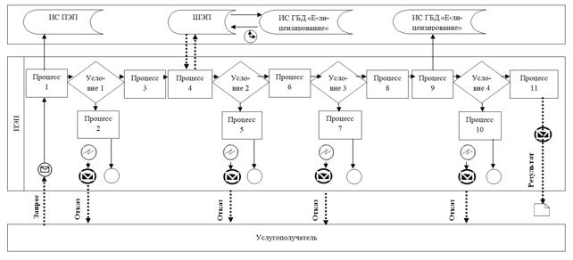

**Условные обозначения и сокращения:**

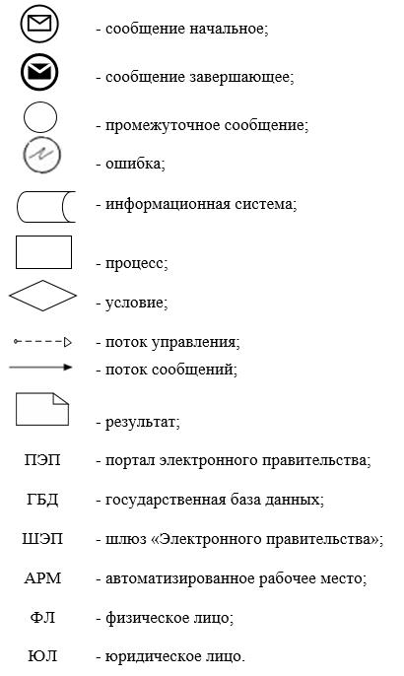

|  |  |
| --- | --- |
|  | Приложение 3 к регламенту государственной услуги "Выдача лицензии на проектную деятельность" |

**Справочник**  
**бизнес-процессов оказания государственной услуги**  
**"Выдача лицензии на проектную деятельность"**

      а) при выдаче, переоформление лицензии при реорганизации юридического лица-лицензиата в форме выделения и разделения и при переоформлении лицензии с присвоением категории:

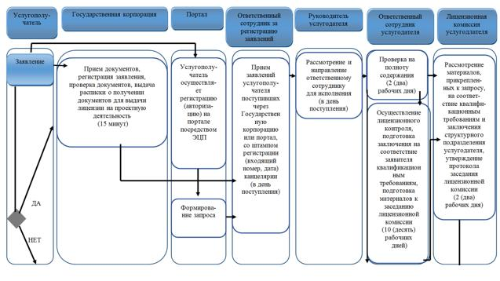

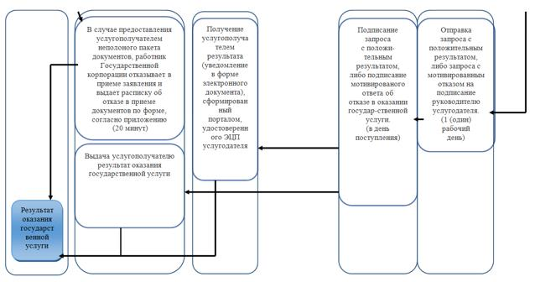

      б) выдача дубликата лицензии:

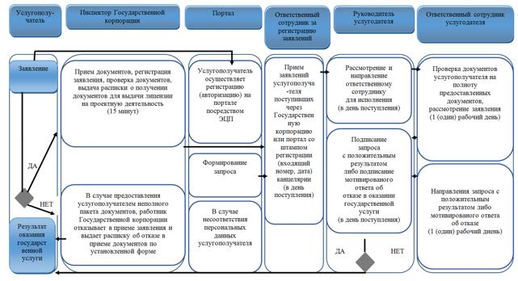

      в) переоформление лицензии при перерегистрации индивидуального предпринимателя-лицензиата, изменении его наименования или юридического адреса, переоформление лицензии при изменении наименования и (или) места нахождения юридического лица-лицензиата:

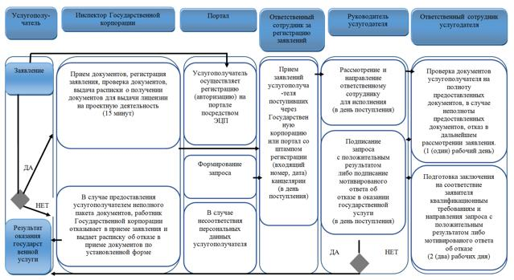

**Условные обозначения:**

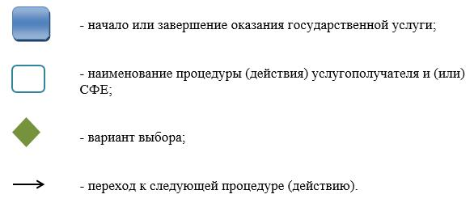

|  |  |
| --- | --- |
|  | Утвержден постановлением акимата Павлодарской области от "24" апреля 2015 года № 111/4 |

**Регламент государственной услуги**  
**"Выдача лицензии на изыскательскую деятельность"**

      Сноска. Регламент - в редакции постановления акимата Павлодарской области от 16.02.2016 № 37/2 (вводится в действие по истечении десяти календарных дней после дня его первого официального опубликования).

**1. Общие положения**

      1. Государственная услуга "Выдача лицензии на изыскательскую деятельность" (далее – государственная услуга) оказывается государственным учреждением "Управление государственного архитектурно – строительного контроля Павлодарской области" (далее – услугодатель).

      Прием заявлений и выдача результата оказания государственной услуги осуществляются через:

      1) Некоммерческое акционерное общество "Государственная корпорация "Правительство для граждан" (далее – Государственная корпорация);  
      2) веб-портал "электронного правительства": www.egov.kz (далее – портал).  
      2. Форма оказания государственной услуги: электронная (частично автоматизированная) и (или) бумажная.  
      3. Результатом оказания государственной услуги является выдача лицензии, переоформление и выдача дубликата лицензии на изыскательскую деятельность, либо мотивированный ответ об отказе в предоставлении государственной услуги в случаях и по основаниям, предусмотренным пунктом 10 стандарта государственной услуги "Выдача лицензии на изыскательскую деятельность", утвержденного приказом исполняющего обязанности Министра национальной экономики Республики Казахстан от 27 марта 2015 года № 276 (далее – стандарт).

      Форма предоставления результата оказания государственной услуги: электронная.

      При обращении услугополучателя через портал результат государственной услуги направляется услугополучателю в "личный кабинет" в форме электронного документа, удостоверенного электронной цифровой подписью (далее – ЭЦП) уполномоченного лица услугодателя.

      В случае обращения услугополучателя за результатом оказания государственной услуги на бумажном носителе результат оказания государственной услуги оформленной в электронной форме распечатывается.

**2. Описание порядка действий структурных подразделений (работников)**  
**услугодателя в процессе оказания государственной услуги**

      4. Основанием для начала процедуры (действия) по оказанию государственной услуги является наличие заявления услугополучателя и документы предусмотренные пунктом 9 стандарта.  
      5. Содержание каждой процедуры (действия), входящей в состав процесса оказания государственной услуги, длительность ее выполнения:  
      1) со дня сдачи пакета документов в Государственную корпорацию или портал при выдаче, переоформлении лицензии при реорганизации юридического лица-лицензиата в форме выделения и разделения и при переоформлении лицензии с присвоением категории – 15 (пятнадцать) рабочих дней (день приема заявлений и документов не входит в срок оказания государственной услуги):

      регистрация заявления сотрудником канцелярии услугодателя производится в день поступления;

      рассмотрение заявления руководителем услугодателя и направление ответственному сотруднику услугодателя для исполнения в день поступления;

      проверка ответственным сотрудником услугодателя с момента получения документов услугополучателя на полноту предоставленных документов, в случае неполноты предоставленных документов, отказ в дальнейшем рассмотрении заявления 2 (два) рабочих дня;

      в случае полноты представленных документов, при выдаче лицензии или приложения к лицензии в рамках имеющейся лицензии ответственным сотрудником услугодателя осуществляется лицензионный контроль, а так же подготовка ответственным сотрудником услугодателя заключения на соответствие заявителя квалификационным требованиям и подготовка материалов к заседанию лицензионной комиссии 10 (десять) рабочих дней;

      рассмотрение лицензионной комиссией материалов прикрепленных к заявлению, на соответствие квалификационным требованиям и заключения структурного подразделения, утверждение протокола заседания лицензионной комиссии по итогам рассмотрения на соответствие квалификационным требованиям 2 (два) рабочих дня;

      отправка ответственным сотрудником услугодателя запроса с положительным результатом, либо запроса с мотивированным отказом на подписание руководителю услугодателя 1 (один) рабочий день;

      подписание запроса руководителем услугодателя в день поступления.

      2) выдача дубликата лицензии – 2 (два) рабочих дня (день приема заявлений и документов не входит в срок оказания государственной услуги):

      регистрация заявления сотрудником канцелярии услугодателя производится в день поступления;

      рассмотрение заявления руководителем услугодателя и направление ответственному сотруднику услугодателя для исполнения в день поступления;

      проверка документов ответственным сотрудником услугодателя с момента получения документов услугополучателя на полноту предоставленных документов, в случае неполноты предоставленных документов, отказ в дальнейшем рассмотрении заявления 1 (один) рабочий день;

      в случае полноты предоставленных документов, ответственным сотрудником услугодателя рассмотрение заявления и отправка запроса с положительным результатом, либо запроса с мотивированным отказом на подписание руководителю услугодателя 1 (один) рабочий день;

      подписание запроса руководителем услугодателя в день поступления.

      3) переоформление лицензии при перерегистрации индивидуального предпринимателя-лицензиата, изменением его наименования или юридического адреса, переоформление лицензии при изменении наименования и (или) места нахождения юридического лица-лицензиата, переоформление лицензии в связи с изменением фамилии, имени, отчества (при его наличии) физического лица-лицензиата – 3 (трех) рабочих дней (день приема заявлений и документов не входит в срок оказания государственной услуги):

      регистрация заявления сотрудником канцелярии услугодателя производится в день поступления;

      рассмотрение заявления руководителем услугодателя и направление ответственному сотруднику для исполнения в день поступления;

      проверка документов ответственным сотрудником услугодателя с момента получения документов услугополучателя на полноту предоставленных документов, в случае неполноты предоставленных документов, отказ в дальнейшем рассмотрении заявления 1 (один) рабочий день;

      в случае полноты предоставленных документов, ответственным сотрудником услугодателя рассмотрение заявления и отправка запроса с положительным результатом, либо запроса с мотивированным отказом на подписание руководителю услугодателя 1 (один) рабочий день;

      подготовка ответственным сотрудником услугодателя заключения по соответствию заявителя квалификационным требованиям и отправка запроса с положительным результатом, либо запроса с мотивированным отказом на подписание руководителю услугодателя 1 (один) рабочий день;

      подписание запроса руководителем услугодателя в день поступления.

      6. Результат процедуры (действия) по оказанию государственной услуги, который служит основанием для начала выполнения следующей процедуры (действия):  
      1) зарегистрированное заявление с входящим номером;  
      2) полнота предоставленных документов;  
      3) наличие документа, подтверждающего проведение лицензионного контроля;  
      4) заключение на соответствие заявителя квалификационным требованиям;  
      5) протокол заседания лицензионной комиссии, утвержденный руководителем уполномоченного органа (при выдаче, переоформлении лицензии при реорганизации юридического лица-лицензиата в форме выделения и разделения и переоформлении лицензии с присвоением категории);  
      6) электронный документ, подписанный ЭЦП руководителя услугодателя, или мотивированный ответ об отказе в оказании государственной услуги в форме электронного документа в случае подачи обращения в электронном виде, либо на бумажном носителе в случае подачи обращения в бумажном формате.

**3. Описание порядка взаимодействия структурных подразделений**  
**(работников) услугодателя в процессе оказания государственной услуги**

      7. Перечень работников услугодателя, которые участвуют в процессе оказания государственной услуги:  
      1) сотрудник канцелярии услугодателя – ответственный за регистрацию заявлений на получение государственных услуг;  
      2) ответственный сотрудник услугодателя – за проведение лицензионного контроля, рассмотрение и подготовку поступивших заявлений на заседание лицензионной комиссии услугодателя;  
      3) лицензионная комиссия услугодателя;  
      4) руководитель услугодателя.  
      8. Описание последовательности процедур (действий) между работниками услугодателя с указанием каждой процедуры (действия):

      при выдаче, переоформлении лицензии в связи с реорганизацией юридического лица-лицензиата в форме выделения и разделения и при выдаче дубликата лицензии, переоформлении лицензии в связи перерегистрацией индивидуального предпринимателя-лицензиата, изменением его наименования или юридического адреса, при переоформлении лицензии при изменении наименования и (или) места нахождения юридического лица-лицензиата описание последовательности процедур (действий) между структурными подразделениями (работниками) услугодателя с указанием длительности каждой процедуры (действия) приведены в приложении 1 к настоящему регламенту.

**4. Описание порядка взаимодействия с Государственной корпорацией и (или)**  
**иными услугодателями, а также порядка использования информационных**  
**систем в процессе оказания государственной услуги**

      9. Описание порядка обращения в Государственную корпорацию и (или) к иным услугодателям, длительность обработки запроса услугополучателя.  
      10. Сроки оказания государственной услуги:  
      1) со дня сдачи пакета документов в Государственную корпорацию или портал составляет:

      выдача, переоформление лицензии при реорганизации юридического лица-лицензиата в форме выделения и разделения и при переоформлении лицензии с присвоением категории – 15 (пятнадцать) рабочих дней (день приема заявлений и документов не входит в срок оказания государственной услуги);

      выдача дубликата лицензии – 2 (два) рабочих дня (день приема заявлений и документов не входит в срок оказания государственной услуги);

      переоформление лицензии при перерегистрации индивидуального предпринимателя-лицензиата, изменении его наименования или юридического адреса, переоформления лицензии при изменении наименования и (или) места нахождения юридического лица-лицензиата, переоформлении лицензии при изменения фамилии, имени, отчества (при его наличии) физического лица-лицензиата – 3 (три) рабочих дня (день приема заявлений и документов не входит в срок оказания государственной услуги);

      11. Пошаговые действия и решения через портал (диаграмма функционального взаимодействия при оказании электронной государственной услуги) приведены в приложении 2 к настоящему регламенту:  
      1) услугополучатель осуществляет регистрацию на портале с помощью своего регистрационного свидетельства ЭЦП, которое хранится в интернет-браузере компьютера услугополучателя;  
      2) процесс 1 – прикрепление в интернет-браузер компьютера услугополучателя регистрационного свидетельства ЭЦП, процесс ввода услугополучателем пароля на портале для получения государственной услуги;  
      3) условие 1 – проверка на портале подлинности данных о зарегистрированном услугополучателе через логин индивидуального идентификационного номера или бизнес-идентификационного номера (далее – ИИН/БИН) и пароль;  
      4) процесс 2 – формирование порталом сообщения об отказе в авторизации в связи с имеющимися нарушениями в данных услугополучателя;  
      5) процесс 3 – выбор услугополучателем услуги на портале, указанной в настоящем регламенте, вывод на экран формы заявления для оказания услуги и заполнение услугополучателем формы (ввод данных) с учетом ее структуры и форматных требований, прикреплением к форме заявления необходимых документов в электронном виде;  
      6) процесс 4 – оплата услуги на шлюзе "Электронного правительства" (далее – ШЭП), а затем эта информация поступает в информационную систему;  
      7) условие 2 – проверка в информационной системе факта оплаты за оказание услуги;  
      8) процесс 5 – формирование сообщения об отказе в запрашиваемой услуге, в связи с отсутствием оплаты за оказание услуги на портале;  
      9) процесс 6 – выбор услугополучателем регистрационного свидетельства ЭЦП для удостоверения (подписания) заявления;  
      10) условие 3 – проверка на портале электронного правительства (далее – ПЭП) срока действия регистрационного свидетельства ЭЦП и отсутствия в списке отозванных (аннулированных) регистрационных свидетельств, а также соответствия идентификационных данных между ИИН/БИН, указанным в запросе, и ИИН/БИН, указанным в регистрационном свидетельстве ЭЦП);  
      11) процесс 7 – формирование сообщения об отказе в запрашиваемой услуге в связи с не подтверждением подлинности ЭЦП услугополучателя;  
      12) процесс 8 – удостоверение (подписание) посредством ЭЦП услугополучателя заполненной формы (введенных данных) заявления на оказание услуги;  
      13) процесс 9 – регистрация электронного документа (заявления услугополучателя) в ИС ГБД "Е-лицензирование" и обработка заявления в ИС ГБД "Е-лицензирование";  
      14) условие 4 – проверка услугодателем соответствия услугополучателя квалификационным требованиям и основаниям для выдачи лицензии;  
      15) процесс 10 – формирование сообщения об отказе в запрашиваемой услуге в связи с имеющимися нарушениями в данных услугополучателя в ИС ГБД "Е-лицензирование" на основании заключения услугодателя;   
      16) процесс 11 – получение услугополучателем результата услуги (электронная лицензия), сформированной ИС ГБД "Е-лицензирование". Электронный документ формируется с использованием ЭЦП уполномоченного лица услугодателя.  
      12. Пошаговые действия и решения через информационную систему Государственной корпорации (далее – ИС Государственной корпорации):  
      1) процесс 1 – ввод оператором Государственной корпорации в автоматизированном рабочем месте ИС Государственной корпорации логина и пароля (процесс авторизации) для оказания услуги;  
      2) процесс 2 – выбор оператором Государственной корпорации услуги, указанной в настоящем регламенте, вывод на экран формы заявления для оказания услуги и ввод оператором Государственной корпорации данных услугополучателя, а также данных по доверенности представителя услугополучателя (при нотариально удостоверенной доверенности, при ином удостоверении доверенности – данные доверенности не заполняются);  
      3) процесс 3 – направление заявления через ШЭП в государственную базу данных физических лиц/государственную базу данных юридических лиц (далее – ГБД ФЛ/ ГБД ЮЛ) данных о услугополучателя, а также в Единую нотариальную информационную систему (далее – ЕНИС), данных о доверенности представителя услугополучателя;  
      4) условие 1 – проверка наличия данных услугополучателя в ГБД ФЛ/ГБД ЮЛ, данных доверенности – в ЕНИС;  
      5) процесс 4 – формирование сообщения о невозможности услугополучателя данных в связи с отсутствием данных услугополучателя в ГБД ФЛ/ГБД ЮЛ, данных доверенности – в ЕНИС;  
      6) процесс 5 – заполнение оператором Государственной корпорации формы заявления в части отметки о наличии документов в бумажной форме и сканирование документов, предоставленных услугополучателем, прикрепление их к форме запроса и удостоверение посредством ЭЦП заполненной формы (введенных данных) запроса на оказание услуги;  
      7) процесс 6 – направление электронного документа (заявления услугополучателя), удостоверенного (подписанного) ЭЦП оператором Государственной корпорации, через ШЭП в ИС ГБД "Е-лицензирование";  
      8) процесс 7 – регистрация заявления в ИС ГБД "Е-лицензирование" и обработка услуги в ИС ГБД "Е-лицензирование";  
      9) условие 2 – проверка услугодателем соответствия услугополучателя квалификационным требованиям и основаниям для выдачи лицензии;  
      10) процесс 8 – формирование сообщения об отказе в запрашиваемой услуге в связи с имеющимися нарушениями в данных услугополучателя в ИС ГБД "Е-лицензирование" на основании заключения услугодателя;   
      11) процесс 9 – получение услугополучателем результата услуги (электронная лицензия), сформированной ИС ГБД "Е-лицензирование". Электронный документ формируется с использованием ЭЦП уполномоченного лица услугодателя.  
      13. Подробное описание последовательности процедур (действий), взаимодействий структурных подразделений (работников) услугодателя в процессе оказания государственной услуги, а также описание порядка использования информационных систем в процессе оказания государственной услуги отражается в справочнике бизнес-процессов оказания государственной услуги согласно приложению 3 к настоящему регламенту.

|  |  |
| --- | --- |
|  | Приложение 1 к регламенту государственной услуги "Выдача лицензии на изыскательскую деятельность" |

**Описание последовательности процедур (действий)**  
**структурных подразделений (работников)**

      а) при выдаче, переоформление лицензии при реорганизации юридического лица-лицензиата в форме выделения и разделения и при переоформлении лицензии с присвоением категории:

|  |  |  |  |  |  |  |  |  |
| --- | --- | --- | --- | --- | --- | --- | --- | --- |
|  | Действия процесса | | | | | | | |
| № | № действия (хода, потока работ) | 1 | 2 | 3 | 4 | 6 | 7 | 8 |
| 1 | 2 | 3 | 4 | 5 | 6 | 7 | 8 | 9 |
| 2 | Наименование структурного подразделения | Ответственный сотрудник за регистрацию заявлений | Руководитель услугодателя | Ответственный сотрудник услугодателя | Ответственный сотрудник услугодателя | Лицензионная комиссия услугодателя | Ответственный сотрудник услугодателя | Руководитель услугодателя |
| 3 | Наименование действия (процесса, процедуры, операции) | Прием заявлений | Рассмотрение и направление ответственному сотруднику для исполнения | Проверка предоставленных документов на полноту содержания | Проверка документов, осуществление лицензионного контроля при выдаче лицензии или приложения к лицензии, подготовка заключения по соответствию заявителя квалификационным требованиям | Рассмотрение материалов прикрепленных в запросе на соответствие квалификационным требованиям и заключения структурного подразделения услугодателя | Отправка запроса с положительным результатом, либо запроса с мотивированным отказом на подписание руководителю услугодателя | Подписание запроса с положительным результатом, либо запроса с мотивированным отказом |
| 4 | Форма завершения (данные, документ, организационно-распорядительное решение) | Копия заявления услугополучателя со штампом регистрации (входящий номер, дата) | Наложение резолюции | Отказ заявителю | Заключение, подготовка рабочих материалов к заседанию лицензионной комиссии | Протокол заседания лицензионной комиссии | Заключение | Решение либо мотивированный отказ |
| 5 | Сроки исполнения | В день поступления | В день поступления | 2 (два) рабочих дня | 10 (десять) рабочих дней | 2 (два) рабочих дня | 1 (один) рабочий день | В день поступления |

      б) выдача дубликата лицензии:

|  |  |  |  |  |  |
| --- | --- | --- | --- | --- | --- |
|  | Действия процесса | | | | |
| 1 | № действия (хода, потока работ) | 1 | 2 | 3 | 4 |
| 1 | 2 | 3 | 4 | 5 | 6 |
| 2 | Наименование структурного подразделения | Ответственный сотрудник за регистрацию заявлений | Руководитель услугодателя | Ответственный сотрудник услугодателя | Руководитель услугодателя |
| 3 | Наименование действия (процесса, процедуры, операции) | Прием заявлений | Рассмотрение и направление ответственному сотруднику для исполнения | Проверка документов, подготовка заключения по соответствию заявителя квалификационным требованиям | Подписание запроса с положительным результатом, либо запроса с мотивированным отказом |
| 4 | Форма завершения (данные, документ, организационно-распорядительное решение) | Копия заявления услугополучателя со штампом регистрации (входящий номер, дата) | Наложение резолюции | Заключение | Решение либо мотивированный отказ |
| 5 | Сроки Исполнения | В день поступления | В день поступления | 2 (два) рабочих дня | В день поступления |

      в) переоформление лицензии при перерегистрации индивидуального предпринимателя-лицензиата, изменении его наименования или юридического адреса, переоформления лицензии при изменении наименования и (или) места нахождения юридического лица-лицензиата:

|  |  |  |  |  |  |
| --- | --- | --- | --- | --- | --- |
|  | Действия процесса | | | | |
| 1 | № действия (хода, потока работ) | 1 | 2 | 3 | 4 |
| 1 | 2 | 3 | 4 | 5 | 6 |
| 2 | Наименование структурного подразделения | Ответственный сотрудник за регистрацию заявлений | Руководитель услугодателя | Ответственный сотрудник услугодателя | Руководитель услугодателя |
| 3 | Наименование действия (процесса, процедуры, операции) | Прием заявлений | Рассмотрение и направление ответственному сотруднику для исполнения | Проверка документов, подготовка заключения по соответствию заявителя квалификационным требованиям | Подписание запроса с положительным результатом, либо запроса с мотивированным отказом |
| 4 | Форма завершения (данные, документ, организационно-распорядительное решение) | Копия заявления услугополучателя со штампом регистрации (входящий номер, дата) | Наложение резолюции | Заключение | Решение либо мотивированный отказ |
| 5 | Сроки Исполнения | В день поступления | В день поступления | 3 (три) рабочих дня | В день поступления |

|  |  |
| --- | --- |
|  | Приложение 2 к регламенту государственной услуги "Выдача лицензии на изыскательскую деятельность" |

**Диаграмма функционального взаимодействия при оказании**  
**государственной услуги через портал**

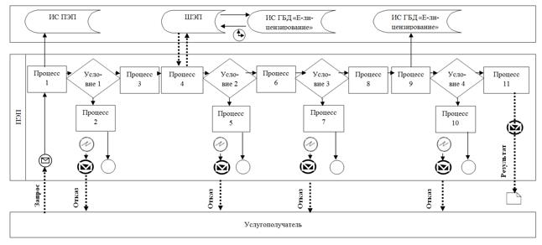

**Условные обозначения и сокращения:**

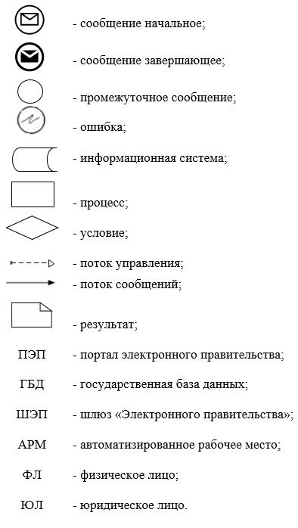

|  |  |
| --- | --- |
|  | Приложение 3 к регламенту государственной услуги "Выдача лицензии на изыскательскую деятельность" |

**Справочник**  
**бизнес-процессов оказания государственной услуги**  
**"Выдача лицензии на изыскательскую деятельность"**

      а) при выдаче, переоформление лицензии при реорганизации юридического лица-лицензиата в форме выделения и разделения и при переоформлении лицензии с присвоением категории:

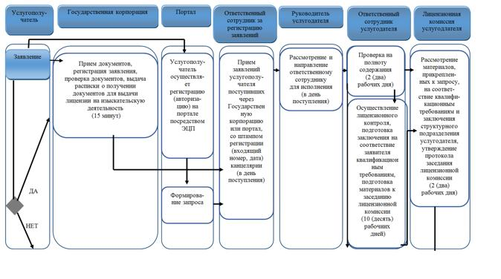

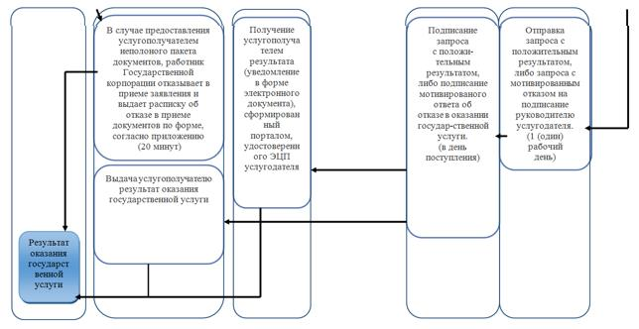

      б) выдача дубликата лицензии:

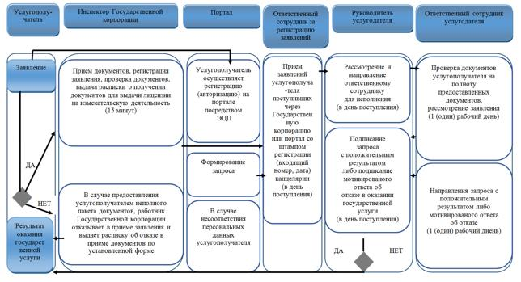

      в) переоформление лицензии при перерегистрации индивидуального предпринимателя-лицензиата, изменении его наименования или юридического адреса, переоформление лицензии при изменении наименования и (или) места нахождения юридического лица-лицензиата:

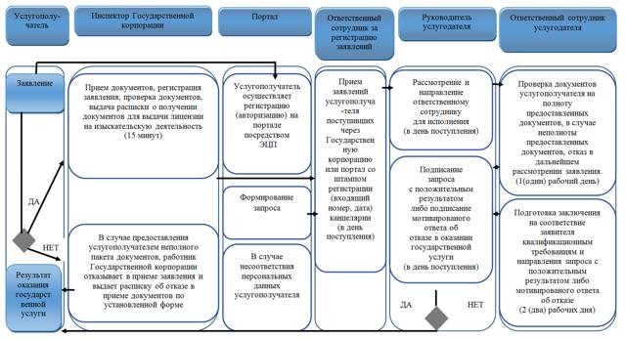

**Условные обозначения:**

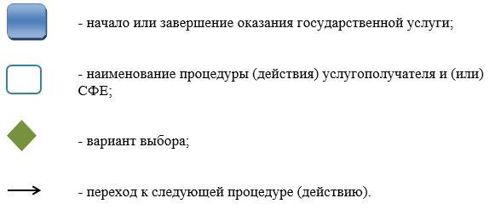

|  |  |
| --- | --- |
|  | Утвержден постановлением акимата Павлодарской области от "24" апреля 2015 года № 111/4 |

**Регламент**  
**государственной услуги "Выдача лицензии на деятельность**  
**по организации строительства жилых зданий за счет**  
**привлечения денег дольщиков"**

      Сноска. Регламент - в редакции постановления акимата Павлодарской области от 16.02.2016 № 37/2 (вводится в действие по истечении десяти календарных дней после дня его первого официального опубликования).

**1. Общие положения**

      1. Государственная услуга "Выдача лицензии на деятельность по организации строительства жилых зданий за счет привлечения денег дольщиков" (далее – государственная услуга) оказывается государственным учреждением "Управление государственного архитектурно – строительного контроля Павлодарской области" (далее – услугодатель).

      Прием заявлений и выдача результата оказания государственной услуги осуществляются через:

      1) Некоммерческое акционерное общество "Государственная корпорация "Правительство для граждан" (далее – Государственная корпорация);  
      2) веб-портал "электронного правительства": www.egov.kz (далее – портал).  
      2. Форма оказания государственной услуги: электронная (частично автоматизированная) и (или) бумажная.  
      3. Результатом оказания государственной услуги является выдача лицензии, переоформление и выдача дубликата лицензии на деятельность по организации строительства жилых зданий за счет привлечения денег дольщиков, либо мотивированный ответ об отказе в предоставлении государственной услуги в случаях и по основаниям, предусмотренным пунктом 10 стандарта государственной услуги "Выдача лицензии на деятельность по организации строительства жилых зданий за счет привлечения денег дольщиков", утвержденного приказом исполняющего обязанности Министра национальной экономики Республики Казахстан от 27 марта 2015 года № 276 (далее – стандарт).

      Форма предоставления результата оказания государственной услуги: электронная.

      При обращении услугополучателя через портал результат государственной услуги направляется услугополучателю в "личный кабинет" в форме электронного документа, удостоверенного электронной цифровой подписью (далее – ЭЦП) уполномоченного лица услугодателя.

      В случае обращения услугополучателя за результатом оказания государственной услуги на бумажном носителе результат оказания государственной услуги оформленной в электронной форме распечатывается.

**2. Описание порядка действий структурных подразделений (работников)**  
**услугодателя в процессе оказания государственной услуги**

      4. Основанием для начала процедуры (действия) по оказанию государственной услуги является наличие заявления услугополучателя и документы предусмотренные пунктом 9 стандарта.  
      5. Содержание каждой процедуры (действия), входящей в состав процесса оказания государственной услуги, длительность ее выполнения:  
      1) с момента сдачи пакета документов в Государственную корпорацию или портал при выдаче, переоформлении лицензии при реорганизации юридического лица-лицензиата в форме выделения и разделения и при переоформлении лицензии с присвоением категории – 15 (пятнадцать) рабочих дней (день приема заявлений и документов не входит в срок оказания государственной услуги):

      регистрация заявления сотрудником канцелярии услугодателя производится в день поступления;

      рассмотрение заявления руководителем услугодателя и направление ответственному сотруднику услугодателя для исполнения в день поступления;

      проверка ответственным сотрудником услугодателя с момента получения документов услугополучателя на полноту предоставленных документов, в случае неполноты предоставленных документов, отказ в дальнейшем рассмотрении заявления 2 (два) рабочих дня;

      в случае полноты представленных документов, при выдаче лицензии или приложения к лицензии в рамках имеющейся лицензии ответственным сотрудником услугодателя осуществляется лицензионный контроль, а так же подготовка ответственным сотрудником услугодателя заключения на соответствие заявителя квалификационным требованиям и подготовка материалов к заседанию лицензионной комиссии 10 (десять) рабочих дней;

      рассмотрение лицензионной комиссией материалов прикрепленных к заявлению, на соответствие квалификационным требованиям и заключения структурного подразделения, утверждение протокола заседания лицензионной комиссии по итогам рассмотрения на соответствие квалификационным требованиям 2 (два) рабочих дня;

      отправка ответственным сотрудником услугодателя запроса с положительным результатом, либо запроса с мотивированным отказом на подписание руководителю услугодателя 1 (один) рабочий день;

      подписание запроса руководителем услугодателя в день поступления.

      2) выдача дубликата лицензии – 2 (два) рабочих дня (день приема заявлений и документов не входит в срок оказания государственной услуги):

      регистрация заявления сотрудником канцелярии услугодателя производится в день поступления;

      рассмотрение заявления руководителем услугодателя и направление ответственному сотруднику услугодателя для исполнения в день поступления;

      проверка документов ответственным сотрудником услугодателя с момента получения документов услугополучателя на полноту предоставленных документов, в случае неполноты предоставленных документов, отказ в дальнейшем рассмотрении заявления 1 (один) рабочий день;

      в случае полноты предоставленных документов, ответственным сотрудником услугодателя рассмотрение заявления и отправка запроса с положительным результатом, либо запроса с мотивированным отказом на подписание руководителю услугодателя 1 (один) рабочий день;

      подписание запроса руководителем услугодателя в день поступления.

      3) переоформление лицензии при перерегистрации индивидуального предпринимателя-лицензиата, изменением его наименования или юридического адреса, переоформление лицензии при изменении наименования и (или) места нахождения юридического лица-лицензиата, переоформление лицензии в связи с изменением фамилии, имени, отчества (при его наличии) физического лица-лицензиата – 3 (трех) рабочих дней (день приема заявлений и документов не входит в срок оказания государственной услуги):

      регистрация заявления сотрудником канцелярии услугодателя производится в день поступления;

      рассмотрение заявления руководителем услугодателя и направление ответственному сотруднику для исполнения в день поступления;

      проверка документов ответственным сотрудником услугодателя с момента получения документов услугополучателя на полноту предоставленных документов, в случае неполноты предоставленных документов, отказ в дальнейшем рассмотрении заявления 1 (один) рабочий день;

      в случае полноты предоставленных документов, ответственным сотрудником услугодателя рассмотрение заявления и отправка запроса с положительным результатом, либо запроса с мотивированным отказом на подписание руководителю услугодателя 1 (один) рабочий день;

      подготовка ответственным сотрудником услугодателя заключения по соответствию заявителя квалификационным требованиям и отправка запроса с положительным результатом, либо запроса с мотивированным отказом на подписание руководителю услугодателя 1 (один) рабочий день;

      подписание запроса руководителем услугодателя в день поступления.

      6. Результат процедуры (действия) по оказанию государственной услуги, который служит основанием для начала выполнения следующей процедуры (действия):  
      1) зарегистрированное заявление с входящим номером;  
      2) полнота предоставленных документов;  
      3) наличие документа, подтверждающего проведение лицензионного контроля;  
      4) заключение на соответствие заявителя квалификационным требованиям;  
      5) протокол заседания лицензионной комиссии, утвержденный руководителем уполномоченного органа (при выдаче, переоформлении лицензии при реорганизации юридического лица-лицензиата в форме выделения и разделения и переоформлении лицензии с присвоением категории);  
      6) электронный документ, подписанный ЭЦП руководителя услугодателя, или мотивированный ответ об отказе в оказании государственной услуги в форме электронного документа в случае подачи обращения в электронном виде, либо на бумажном носителе в случае подачи обращения в бумажном формате.

**3. Описание порядка взаимодействия структурных подразделений**  
**(работников) услугодателя в процессе оказания государственной услуги**

      7. Перечень работников услугодателя, которые участвуют в процессе оказания государственной услуги:  
      1) сотрудник канцелярии услугодателя – ответственный за регистрацию заявлений на получение государственных услуг;  
      2) ответственный сотрудник услугодателя – за проведение лицензионного контроля, рассмотрение и подготовку поступивших заявлений на заседание лицензионной комиссии услугодателя;  
      3) лицензионная комиссия услугодателя;  
      4) руководитель услугодателя.  
      8. Описание последовательности процедур (действий) между работниками услугодателя с указанием каждой процедуры (действия):

      при выдаче, переоформлении лицензии в связи с реорганизацией юридического лица-лицензиата в форме выделения и разделения и при выдаче дубликата лицензии, переоформлении лицензии в связи перерегистрацией индивидуального предпринимателя-лицензиата, изменением его наименования или юридического адреса, при переоформлении лицензии при изменении наименования и (или) места нахождения юридического лица-лицензиата описание последовательности процедур (действий) между структурными подразделениями (работниками) услугодателя с указанием длительности каждой процедуры (действия) приведены в приложении 1 к настоящему регламенту.

**4. Описание порядка взаимодействия с Государственной корпорацией и (или)**  
**иными услугодателями, а также порядка использования**  
**информационных систем в процессе оказания государственной услуги**

      9. Описание порядка обращения в Государственную корпорацию и (или) к иным услугодателям, длительность обработки запроса услугополучателя.  
      10. Сроки оказания государственной услуги:  
      1) со дня сдачи пакета документов в Государственную корпорацию или портал составляет:

      выдача, переоформление лицензии при реорганизации юридического лица-лицензиата в форме выделения и разделения и при переоформлении лицензии с присвоением категории – 15 (пятнадцать) рабочих дней (день приема заявлений и документов не входит в срок оказания государственной услуги);

      выдача дубликата лицензии – 2 (два) рабочих дня (день приема заявлений и документов не входит в срок оказания государственной услуги);

      переоформление лицензии при перерегистрации индивидуального предпринимателя-лицензиата, изменении его наименования или юридического адреса, переоформления лицензии при изменении наименования и (или) места нахождения юридического лица-лицензиата, переоформлении лицензии при изменения фамилии, имени, отчества (при его наличии) физического лица-лицензиата – 3 (три) рабочих дня (день приема заявлений и документов не входит в срок оказания государственной услуги);

      11. Пошаговые действия и решения через портал (диаграмма функционального взаимодействия при оказании электронной государственной услуги) приведены в приложении 2 к настоящему регламенту:  
      1) услугополучатель осуществляет регистрацию на портале с помощью своего регистрационного свидетельства ЭЦП, которое хранится в интернет-браузере компьютера услугополучателя;  
      2) процесс 1 – прикрепление в интернет-браузер компьютера услугополучателя регистрационного свидетельства ЭЦП, процесс ввода услугополучателем пароля на портале для получения государственной услуги;  
      3) условие 1 – проверка на портале подлинности данных о зарегистрированном услугополучателе через логин индивидуального идентификационного номера или бизнес-идентификационного номера (далее – ИИН/БИН) и пароль;  
      4) процесс 2 – формирование порталом сообщения об отказе в авторизации в связи с имеющимися нарушениями в данных услугополучателя;  
      5) процесс 3 – выбор услугополучателем услуги на портале, указанной в настоящем регламенте, вывод на экран формы заявления для оказания услуги и заполнение услугополучателем формы (ввод данных) с учетом ее структуры и форматных требований, прикреплением к форме заявления необходимых документов в электронном виде;  
      6) процесс 4 – оплата услуги на шлюзе "Электронного правительства" (далее – ШЭП), а затем эта информация поступает в информационную систему;  
      7) условие 2 – проверка в информационной системе факта оплаты за оказание услуги;  
      8) процесс 5 – формирование сообщения об отказе в запрашиваемой услуге, в связи с отсутствием оплаты за оказание услуги на портале;  
      9) процесс 6 – выбор услугополучателем регистрационного свидетельства ЭЦП для удостоверения (подписания) заявления;  
      10) условие 3 – проверка на портале электронного правительства (далее – ПЭП) срока действия регистрационного свидетельства ЭЦП и отсутствия в списке отозванных (аннулированных) регистрационных свидетельств, а также соответствия идентификационных данных между ИИН/БИН, указанным в запросе, и ИИН/БИН, указанным в регистрационном свидетельстве ЭЦП);  
      11) процесс 7 – формирование сообщения об отказе в запрашиваемой услуге в связи с не подтверждением подлинности ЭЦП услугополучателя;  
      12) процесс 8 – удостоверение (подписание) посредством ЭЦП услугополучателя заполненной формы (введенных данных) заявления на оказание услуги;  
      13) процесс 9 – регистрация электронного документа (заявления услугополучателя) в ИС ГБД "Е-лицензирование" и обработка заявления в ИС ГБД "Е-лицензирование";  
      14) условие 4 – проверка услугодателем соответствия услугополучателя квалификационным требованиям и основаниям для выдачи лицензии;  
      15) процесс 10 – формирование сообщения об отказе в запрашиваемой услуге в связи с имеющимися нарушениями в данных услугополучателя в ИС ГБД "Е-лицензирование" на основании заключения услугодателя;   
      16) процесс 11 – получение услугополучателем результата услуги (электронная лицензия), сформированной ИС ГБД "Е-лицензирование". Электронный документ формируется с использованием ЭЦП уполномоченного лица услугодателя.  
      12. Пошаговые действия и решения через информационную систему Государственной корпорации (далее – ИС Государственной корпорации):  
      1) процесс 1 – ввод оператором Государственной корпорации в автоматизированном рабочем месте ИС Государственной корпорации логина и пароля (процесс авторизации) для оказания услуги;  
      2) процесс 2 – выбор оператором Государственной корпорации услуги, указанной в настоящем регламенте, вывод на экран формы заявления для оказания услуги и ввод оператором Государственной корпорации данных услугополучателя, а также данных по доверенности представителя услугополучателя (при нотариально удостоверенной доверенности, при ином удостоверении доверенности – данные доверенности не заполняются);  
      3) процесс 3 – направление заявления через ШЭП в государственную базу данных физических лиц/государственную базу данных юридических лиц (далее – ГБД ФЛ/ ГБД ЮЛ) данных о услугополучателя, а также в Единую нотариальную информационную систему (далее – ЕНИС), данных о доверенности представителя услугополучателя;  
      4) условие 1 – проверка наличия данных услугополучателя в ГБД ФЛ/ГБД ЮЛ, данных доверенности – в ЕНИС;  
      5) процесс 4 – формирование сообщения о невозможности услугополучателя данных в связи с отсутствием данных услугополучателя в ГБД ФЛ/ГБД ЮЛ, данных доверенности – в ЕНИС;  
      6) процесс 5 – заполнение оператором Государственной корпорации формы заявления в части отметки о наличии документов в бумажной форме и сканирование документов, предоставленных услугополучателем, прикрепление их к форме запроса и удостоверение посредством ЭЦП заполненной формы (введенных данных) запроса на оказание услуги;  
      7) процесс 6 – направление электронного документа (заявления услугополучателя), удостоверенного (подписанного) ЭЦП оператором Государственной корпорации, через ШЭП в ИС ГБД "Е-лицензирование";  
      8) процесс 7 – регистрация заявления в ИС ГБД "Е-лицензирование" и обработка услуги в ИС ГБД "Е-лицензирование";  
      9) условие 2 – проверка услугодателем соответствия услугополучателя квалификационным требованиям и основаниям для выдачи лицензии;  
      10) процесс 8 – формирование сообщения об отказе в запрашиваемой услуге в связи с имеющимися нарушениями в данных услугополучателя в ИС ГБД "Е-лицензирование" на основании заключения услугодателя;   
      11) процесс 9 – получение услугополучателем результата услуги (электронная лицензия), сформированной ИС ГБД "Е-лицензирование". Электронный документ формируется с использованием ЭЦП уполномоченного лица услугодателя.  
      13. Подробное описание последовательности процедур (действий), взаимодействий структурных подразделений (работников) услугодателя в процессе оказания государственной услуги, а также описание порядка использования информационных систем в процессе оказания государственной услуги отражается в справочнике бизнес-процессов оказания государственной услуги согласно приложению 3 к настоящему регламенту.

|  |  |
| --- | --- |
|  | Приложение 1 |
|  | к регламенту государственной услуги "Выдача лицензии на |
|  | деятельность по организации строительства жилых зданий за счет привлечения денег дольщиков" |

**Описание последовательности процедур (действий)**  
**структурных подразделений (работников)**

      а) при выдаче, переоформление лицензии при реорганизации юридического лица-лицензиата в форме выделения и разделения и при переоформлении лицензии с присвоением категории:

|  |  |  |  |  |  |  |  |  |
| --- | --- | --- | --- | --- | --- | --- | --- | --- |
|  | Действия процесса | | | | | | | |
| № | № действия (хода, потока работ) | 1 | 2 | 3 | 4 | 6 | 7 | 8 |
| 1 | 2 | 3 | 4 | 5 | 6 | 7 | 8 | 9 |
| 2 | Наименование структурного подразделения | Ответственный сотрудник за регистрацию заявлений | Руководитель услугодателя | Ответственный сотрудник услугодателя | Ответственный сотрудник услугодателя | Лицензионная комиссия услугодателя | Ответственный сотрудник услугодателя | Руководитель услугодателя |
| 3 | Наименование действия (процесса, процедуры, операции) | Прием заявлений | Рассмотрение и направление ответственному сотруднику для исполнения | Проверка предоставленных документов на полноту содержания | Проверка документов, осуществление лицензионного контроля при выдаче   лицензии или приложения к лицензии, подготовка заключения по соответствию заявителя квалификационным требованиям | Рассмотрение материалов прикрепленных в запросе на соответствие квалификационным требованиям и заключения структурного подразделения услугодателя | Отправка запроса с положительным результатом, либо запроса с мотивированным отказом на подписание руководителю услугодателя | Подписание запроса с положительным результатом, либо запроса с мотивированным отказом |
| 4 | Форма завершения (данные, документ, организационно-распорядительное решение) | Копия заявления услугополучателя со штампом регистрации (входящий номер, дата) | Наложение резолюции | Отказ заявителю | Заключение, подготовка рабочих материалов к заседанию лицензионной комиссии | Протокол заседания лицензионной комиссии | Заключение | Решение либо мотивированный отказ |
| 5 | Сроки исполнения | В день поступления | В день поступления | 2 (два) рабочих дня | 10 (десять) рабочих дней | 2 (два) рабочих дня | 1 (один) рабочий день | В день поступления |

      б) выдача дубликата лицензии:

|  |  |  |  |  |  |
| --- | --- | --- | --- | --- | --- |
|  | Действия процесса | | | | |
| 1 | № действия (хода, потока работ) | 1 | 2 | 3 | 4 |
| 1 | 2 | 3 | 4 | 5 | 6 |
| 2 | Наименование структурного подразделения | Ответственный сотрудник за регистрацию заявлений | Руководитель услугодателя | Ответственный сотрудник услугодателя | Руководитель услугодателя |
| 3 | Наименование действия (процесса, процедуры, операции) | Прием заявлений | Рассмотрение и направление ответственному сотруднику для исполнения | Проверка документов, подготовка заключения по соответствию заявителя квалификационным требованиям | Подписание запроса с положительным результатом, либо запроса с мотивированным отказом |
| 4 | Форма завершения (данные, документ, организационно-распорядительное решение) | Копия заявления услугополучателя со штампом регистрации (входящий номер, дата) | Наложение резолюции | Заключение | Решение либо мотивированный отказ |
| 5 | Сроки Исполнения | В день поступления | В день поступления | 2 (два) рабочих дня | В день поступления |

      в) переоформление лицензии при перерегистрации индивидуального предпринимателя-лицензиата, изменении его наименования или юридического адреса, переоформления лицензии при изменении наименования и (или) места нахождения юридического лица-лицензиата:

|  |  |  |  |  |  |
| --- | --- | --- | --- | --- | --- |
|  | Действия процесса | | | | |
| 1 | № действия (хода, потока работ) | 1 | 2 | 3 | 4 |
| 1 | 2 | 3 | 4 | 5 | 6 |
| 2 | Наименование структурного подразделения | Ответственный сотрудник за регистрацию заявлений | Руководитель услугодателя | Ответственный сотрудник услугодателя | Руководитель услугодателя |
| 3 | Наименование действия (процесса, процедуры, операции) | Прием заявлений | Рассмотрение и направление ответственному сотруднику для исполнения | Проверка документов, подготовка заключения по соответствию заявителя квалификационным требованиям | Подписание запроса с положительным результатом, либо запроса с мотивированным отказом |
| 4 | Форма завершения (данные, документ, организационно-распорядительное решение) | Копия заявления услугополучателя со штампом регистрации (входящий номер, дата) | Наложение резолюции | Заключение | Решение либо мотивированный отказ |
| 5 | Сроки Исполнения | В день поступления | В день поступления | 3 (три) рабочих дня | В день поступления |

|  |  |
| --- | --- |
|  | Приложение 2 к регламенту государственной услуги "Выдача лицензии на деятельность по организации строительства жилых зданий за счет привлечения денег дольщиков" |

**Диаграмма функционального взаимодействия при оказании**  
**государственной услуги через портал**

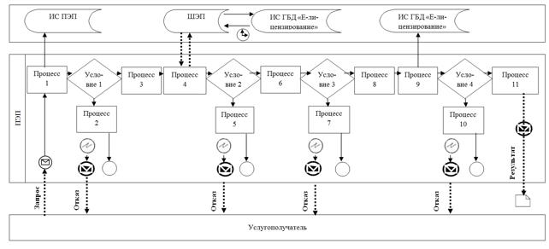

**Условные обозначения и сокращения:**

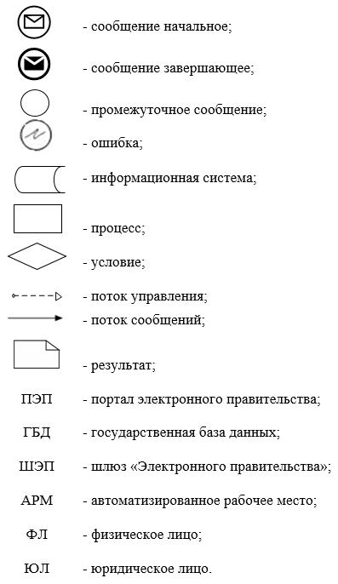

|  |  |
| --- | --- |
|  | Приложение 3 к регламенту государственной услуги "Выдача лицензии на деятельность по организации строительства жилых зданий за счет привлечения денег дольщиков" |

**Справочник**  
**бизнес-процессов оказания государственной услуги**  
**"Выдача лицензии на деятельность по организации строительства**  
**жилых здании за счет привлечения денег дольщиков"**

      а) при выдаче, переоформление лицензии при реорганизации юридического лица-лицензиата в форме выделения и разделения и при переоформлении лицензии с присвоением категории:

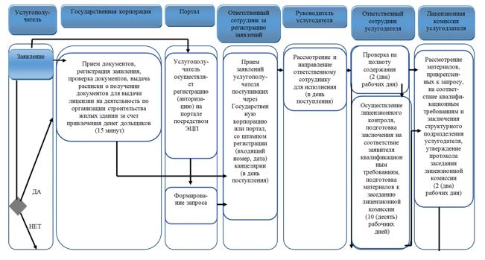

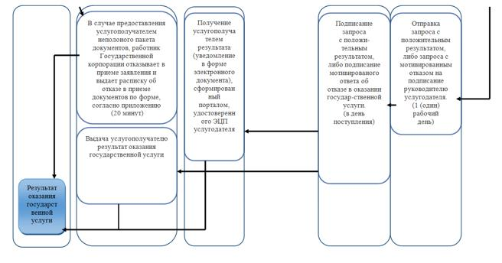

      б) выдача дубликата лицензии:

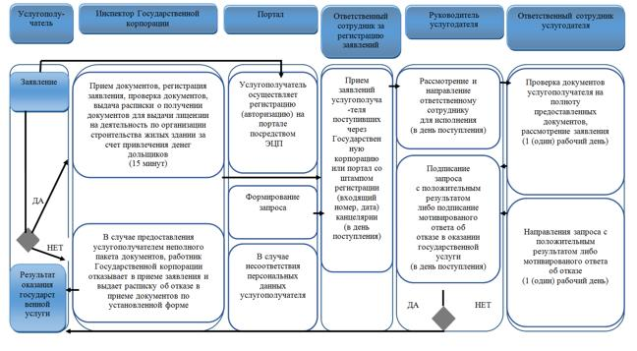

      в) переоформление лицензии при перерегистрации индивидуального предпринимателя-лицензиата, изменении его наименования или юридического адреса, переоформление лицензии при изменении наименования и (или) места нахождения юридического лица-лицензиата:

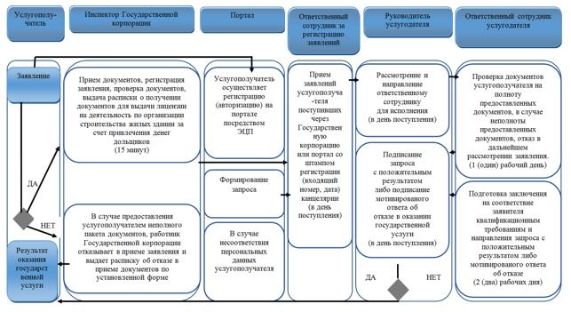

**Условные обозначения:**

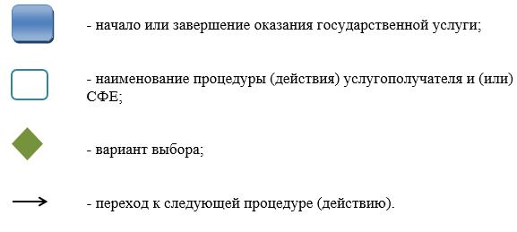

|  |  |
| --- | --- |
|  | Утвержден постановлением акимата Павлодарской области от "24" апреля 2015 года № 111/4 |

**Регламент**  
**государственной услуги "Аттестация экспертов, осуществляющих**  
**экспертные работы и инжиниринговые услуги в сфере архитектурной,**  
**градостроительной и строительной деятельности"**

      Сноска. Регламент - в редакции постановления акимата Павлодарской области от 31.03.2017 № 74/2 (вводится в действие по истечении десяти календарных дней после дня его первого официального опубликования).

**1. Общие положения**

      1. Государственная услуга "Аттестация экспертов, осуществляющих экспертные работы и инжиниринговые услуги в сфере архитектурной, градостроительной и строительной деятельности" (далее - государственная услуга) оказывается государственным учреждением "Управление государственного архитектурно - строительного контроля Павлодарской области" (далее - услугодатель).

      Прием заявлений и выдача результата оказания государственной услуги осуществляются через:

      1) услугодателя;

      2) веб-портал "электронного правительства": www.egov.kz (далее - портал).

      2. Форма оказания государственной услуги: электронная (частично автоматизированная) и (или) бумажная.

      3. Результат оказания государственной услуги - выдача аттестата эксперта, осуществляющего экспертные работы и инжиниринговые услуги в сфере архитектурной, градостроительной и строительной деятельности (далее - аттестат) по форме согласно приложению 1 к стандарту государственной услуги "Аттестация экспертов, осуществляющих экспертные работы и инжиниринговые услуги в сфере архитектурной, градостроительной и строительной деятельности", утвержденного приказом исполняющего обязанности Министра национальной экономики Республики Казахстан от 27 марта 2015 года № 276 (далее - стандарт), либо мотивированный ответ об отказе в предоставлении государственной услуги в случаях и по основаниям, предусмотренным пунктом 10 стандарта.

      Форма предоставления результата оказания государственной услуги: электронная.

      В случае обращения услугополучателя за результатом оказания государственной услуги на бумажном носителе, результат оказания государственной услуги оформляется в электронной форме, распечатывается и заверяется печатью и подписью уполномоченного лица услугодателя.

**2. Описание порядка действия структурных подразделений (работников)**  
**услугодателя в процессе оказания государственной услуги**

      4. Основанием для начала процедуры (действия) по оказанию государственной услуги является предоставление документов предусмотренных пунктом 9 стандарта.

      5. Содержание каждой процедуры (действия), входящих в состав процесса оказания государственной услуги, длительность ее выполнения:

      1) регистрация заявлений на получение государственной услуги сотрудником канцелярии услугодателя - 20 (двадцать) минут.

      В случае поступления заявлений на бумажных носителях, сотрудником канцелярии услугодателя производится регистрация заявлений в информационной системе с приложением сканированных копий, предоставленных материалов;

      2) рассмотрение заявления руководителем услугодателя и направление ответственному сотруднику услугодателя - 20 (двадцать) минут;

      3) ответственный сотрудник услугодателя рассматривает материалы на соответствие квалификационным требованиям, формирует список лиц, подавших заявление на прохождение аттестации, готовит справку предварительного анализа документов, предоставленных услугополучателем (далее - справка) к заседанию аттестационной комиссии - 9 (девять) рабочих дней;

      4) аттестационная комиссия рассматривает материалы на соответствие требованиям законодательства, подписывает протокол - 2 (два) рабочих дня;

      5) ответственный сотрудник услугодателя направляет уведомления о допуске или недопуске к тестированию по основаниям, предусмотренным в пункте 10 стандарта, ознакамливает тестируемых с процедурой проведения тестирования и проведение тестирования в утвержденное услугодателем время, составление акта о проведении тестирования и внесение на подпись руководителю услугодателя, руководитель услугодателя подписывает акт о проведении тестирования, подготовка результатов, полученных в автоматическом режиме программой "Информационная система "Аттестация экспертов" для рассмотрения аттестационной комиссии - 5 (пять) рабочих дней;

      6) аттестационная комиссия рассматривает материалы по результатам тестирования на соответствие требованиям законодательства, подписывает протокол - 5 (пять) рабочих дней;

      7) по итогам заседания аттестационной комиссии ответственный сотрудник услугодателя производит формирование запроса в информационной системе с положительным результатом либо запроса с мотивированным отказом на подписание руководителю услугодателя, подписание результата государственной услуги руководителем услугодателя - 8 (восемь) рабочих дней;

      8) получение услугополучателем результата услуги (уведомление в форме электронного документа), сформированный порталом, удостоверенного ЭЦП услугодателя.

      6. Результаты процедуры (действия) по оказанию государственной услуги, которые служат основанием для начала выполнения следующей процедуры (действия):

      1) зарегистрированное заявление с входящим номером;

      2) список лиц, подавших заявление на прохождение аттестации;

      3) справка и послужной список в соответствии с предоставленными документами;

      4) заявление, в котором указаны все необходимые реквизиты и прикреплена справка с послужным списком, по результатам предварительного рассмотрения предоставленных документов;

      5) заседания аттестационной комиссии;

      6) протокол заседания аттестационной комиссии;

      7) приказ об утверждении решения аттестационной комиссии;

      8) уведомление о допуске или недопуске к тестированию услугополучателя;

      9) тестирование;

      10) акт о проведении тестирования;

      11) заседание аттестационной комиссии;

      12) протокол заседания аттестационной комиссии;

      13) приказ об утверждении решения аттестационной комиссии;

      14) запрос с положительным результатом либо запрос с мотивированным отказом;

      15) электронный документ, подписанный электронной цифровой подписью (далее - ЭЦП) руководителя услугодателя или мотивированный ответ об отказе в форме электронного документа в случае подачи обращения в электронном виде либо на бумажном носителе в случае подачи обращения в бумажном.

**3. Описание порядка взаимодействия структурных**  
**подразделений (работников) услугодателя в процессе**  
**оказания государственной услуги**

      7. Перечень подразделений (работников) услугодателя, которые участвуют в процессе оказания государственной услуги:

      1) сотрудник канцелярии услугодателя;

      2) ответственный сотрудник услугодателя;

      3) аттестационная комиссия услугодателя;

      4) руководитель услугодателя.

      8. Подробное описание последовательности процедур (действий) между структурными подразделениями (работниками) услугодателя с указанием длительности каждой процедуры (действия) приведено в приложении 1 к настоящему регламенту.

**4. Описание порядка взаимодействия с Государственной корпорацией**  
**"Правительство для граждан" и (или) иными услугодателями, а также порядка**  
**использования информационных систем в процессе оказания государственной услуги**

      9. Государственная услуга через Государственную корпорацию "Правительство для граждан" не оказывается.

      10. Описание порядка обращения и последовательности процедур (действий) услугодателя и услугополучателя при оказании государственных услуг через портал:

      1) процесс 1 - осуществление регистрации на портале с помощью регистрационного свидетельства ЭЦП, процесс ввода получателем логина и пароля на портале для получения государственной услуги;

      2) условие 1 - проверка на портале подлинности данных о зарегистрированном услугополучателе через логин индивидуальный идентификационный номер или бизнес-идентификационный номер (далее - ИИН/БИН) и пароль;

      3) процесс 2 - формирование порталом сообщения об отказе в авторизации в связи с имеющимися нарушениями в данных услугополучателя;

      4) процесс 3 - выбор услугополучателем услуги на портале, указанной в настоящем регламенте, вывод на экран формы заявления для оказания услуги и заполнение услугополучателем формы (ввод данных) с учетом ее структуры и форматных требований, прикреплением к форме заявления необходимых документов в электронном виде;

      5) процесс 4 - выбор услугополучателем регистрационного свидетельства ЭЦП для удостоверения (подписания) запроса;

      6) условие 2 - проверка через портал срока действия регистрационного свидетельства ЭЦП и отсутствия в списке отозванных (аннулированных) регистрационных свидетельств, а также соответствия идентификационных данных между ИИН/БИН, указанным в заявлении, и ИИН/БИН, указанным в регистрационном свидетельстве ЭЦП);

      7) процесс 5 - формирование сообщения об отказе в запрашиваемой услуге в связи с неподтверждением подлинности ЭЦП услугополучателя;

      8) процесс 6 - удостоверение (подписание) посредством ЭЦП услугополучателя заполненной формы (введенных данных) заявления на оказание услуги;

      9) процесс 7 - регистрация и обработка заявления услугополучателя в ИС ГБД "Е-лицензирование";

      10) процесс 8 - получение услугодателем документов от услугополучателя, сформированных в ИС ГБД "Е-лицензирование";

      11) процесс 9 - формирование уведомления о допуске с указанием времени, даты проведения или недопуске к тестированию, на основании решения аттестационной комиссии;

      12) процесс 10 - получение услугополучателем результата услуги (электронный аттестат), сформированной ИС ГБД "Е-лицензирование", либо мотивированного ответа об отказе в предоставлении государственной услуги. Электронный документ формируется с использованием ЭЦП уполномоченного лица услугодателя на основании решения аттестационной комиссии.

      Диаграмма функционального взаимодействия информационных систем, задействованных в оказании государственной услуги через портал указана в приложении 2 к настоящему регламенту.

      11. Подробное описание последовательности процедур (действий), взаимодействий структурных подразделений (работников) услугодателя в процессе оказания государственной услуги и порядка использования информационных систем в процессе оказания государственной услуги отражается в справочнике бизнес-процессов оказания государственной услуги согласно приложению 3 к настоящему регламенту.

|  |  |
| --- | --- |
|  | Приложение 1 к регламенту государственной услуги "Аттестация экспертов, осуществляющих экспертные работы и инжиниринговые услуги в сфере архитектурной, градостроительной и строительной деятельности" |

**Описание последовательности процедур (действий)**  
**структурных подразделений (работников)**

|  |  |  |  |  |  |  |  |  |  |
| --- | --- | --- | --- | --- | --- | --- | --- | --- | --- |
| Действия процесса | | | | | | | | | |
| № | № действия (хода, потока работ) | 1 | 2 | 3 | 4 | 5 | 6 | 7 | 8 |
| 1 | 2 | 3 | 4 | 5 | 6 | 7 | 8 | 9 | 10 |
| 2 | Наименование структурного подразделения | Сотрудник канцелярии услугодателя | Руководитель услугодателя | Ответственный сотрудник услугодателя | Аттестационная комиссия | Ответственный сотрудник услугодателя | Аттестационная комиссия | Ответственный сотрудник услугодателя | Руководитель услугодателя |
| 3 | Наименование действия (процесса, процедуры, операции) | Прием заявлений | Рассмотрение и направление ответственному сотруднику для исполнения | Формирование справки и списка лиц, подавших на прохождение аттестации к заседанию аттестационной комиссии | Рассмотрение материалов на соответствие требованиям законодательства. Подписание протокола | Подготовка результатов, полученных в автоматическом режиме программой "ИС Аттестация экспертов" и отправка с положительным результатом либо с мотивированным отказом на подписание руководителю | Рассмотрение материалов по результатам тестирования. Подписание протокола. | По итогам заседания аттестационной комиссии производит формирование запроса с положительным результатом либо запроса с мотивированным отказом на подписание руководителю услугодателя. | Подписание результата государственной услуги |
| 4 | Форма завершения (данные, документ, организационно-распорядительное решение) | Входящий номер и дата | Наложение резолюции | Справка с послужным списком, уведомление о допуске или недопуске | Протокол заседания   аттестационной комиссии | Письмо с положительным результатом либо мотивированный отказ | Протокол заседания аттестационной комиссии | Уведомление либо мотивированный отказ | Аттестат эксперта либо мотивированный отказ |
| 5 | Сроки исполнения | 20 (двадцать) минут | 20 (двадцать) минут | 9 (девять) рабочих дней | 2 (два) рабочих дня | 5 (пять) рабочих дней | 5 (пять) рабочих дней | 8 (восемь) рабочих дней | |
| 30 (тридцать) рабочих дней | | | | | | | |

|  |  |
| --- | --- |
|  | Приложение 2 к регламенту государственной услуги "Аттестация экспертов, осуществляющих экспертные работы и инжиниринговые услуги в сфере архитектурной, градостроительной и строительной деятельности" |

**Диаграмма № 1 функционального взаимодействия при оказании**  
**государственной услуги через портал**

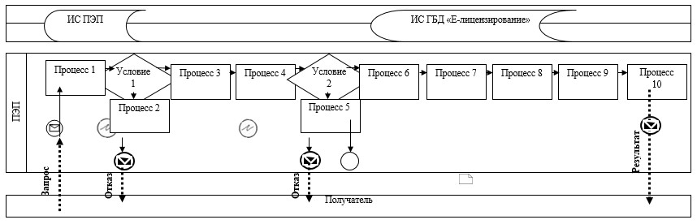

**Условные обозначения и сокращения:**

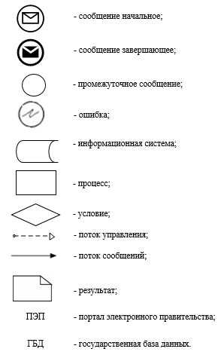

|  |  |
| --- | --- |
|  | Приложение 3 к регламенту государственной услуги "Аттестат эксперта, осуществляющего экспертные работы и инжиниринговые услуги в сфере архитектурной, градостроительной и строительной деятельности" |

**Справочник**  
**бизнес-процессов оказания государственной услуги**  
**"Аттестат эксперта, осуществляющего экспертные работы и инжиниринговые услуги**  
**в сфере архитектурной, градостроительной и строительной деятельности"**

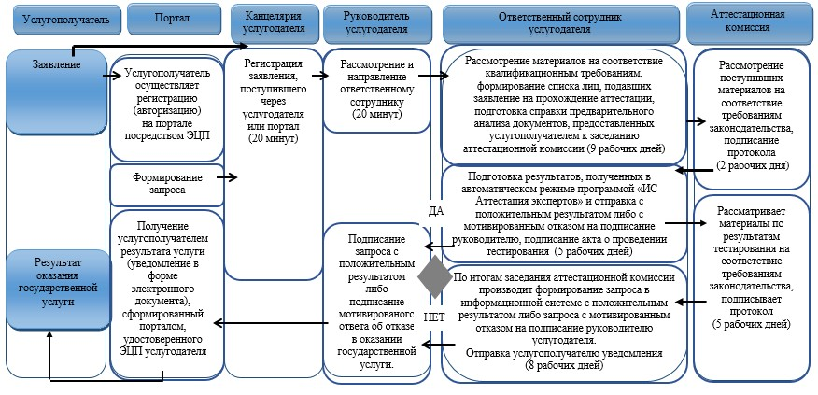

**Условные обозначения:**

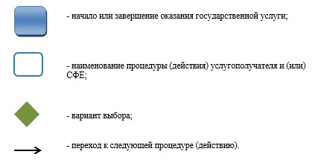

© 2012. РГП на ПХВ «Институт законодательства и правовой информации Республики Казахстан» Министерства юстиции Республики Казахстан